LAPORAN AKHIR

MAGANG & STUDI INDEPENDEN BERSERTIFIKAT

Rancang Bangun Sistem Perkebunan Berbasis Web

Di PT. Pundi Mas Berjaya

Diajukan untuk memenuhi persyaratan kelulusan

Program MSIB MBKM

oleh :

Muhammad Fahrizal / 1810031802095

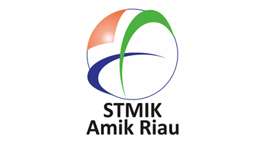

**TEKNIK INFORMATIKA STMIK Amik Riau**

**2021 / 2022**

Lembar Pengesahan Teknik Informatika STMIK Amik Riau

**Perancangan Design Website CROWDE Dengan Metode Design Thinking**

Di PT. Pundi Mas Berjaya

oleh :

Muhammad Fahrizal / 1810031802095

disetujui dan disahkan sebagai

Laporan Magang atau Studi Independen Bersertifikat Kampus Merdeka

Pekanbaru 23 Desember 2021

Pembimbing Magang atau Studi Independen Teknik Informatika

STMIK Amik Riau

Junadhi, M.Kom

NIDN: 1015098801

**Lembar Pengesahan**

**Perancangan Design Website CROWDE Dengan Metode Design Thinking**

Di PT. Pundi Mas Berjaya

oleh :

Muhammad Fahrizal / 1810031802095

disetujui dan disahkan sebagai

Laporan Magang atau Studi Independen Bersertifikat Kampus Merdeka

Pekanbaru, 23 Desember 2021

Head of Programme

PT. Impactbyte Teknologi Edukasi



Caron Toshiko Monica

# Abstraksi

Skilvul merupakan sebuah platform pendidikan teknologi yang menyediakan konten pelajaran digital skills dengan metode “blended-learning” dalam bentuk online maupun offline. Crowde saat ini memiliki target market sebagai peminjam (borrower), seperti petani tradisional, toko tani dan trader atau pengusaha agrikultur (petani modern). Akan tetapi, Crowde melihat bahwa website Crowde hanya bisa menjangkau satu target market saja yakni petani tradisional. Kedepannya, peserta terus melakukan berbagai improvement termasuk mengembangkan website tersebut agar menjangkau lebih banyak target market seperti toko tani dan trader. Oleh karena itu, dalam pelaksanaan kegiatan MSIB di PT Impact Byte Teknologi Edukasi (Skilvul) kami dari tim 4 grup SVI-14 diminta untuk mengerjakan UI/UX Challenge : Crowde dengan detail challenge yaitu Buatlah sebuah desain tampilan website untuk Layanan Ajukan Peminjaman dan Pemodalan Petani yang dapat menjangkau tiga target market sebelumya di website CROWDE menggunakan figma. Adapun fitur yang berkaitan dengan masalah ini adalah sebagai berikut : (1) Pengajuan pinjaman (memenuhi kebutuhan ketiga target market), (2) Pengajuan kerjasama (Pemodal institusi, pemasok, pembeli, dukungan komunitas), (3) Item wajib berdasarkan ketentuan OJK. Project UI/UX Challenge : Crowde ini merupakan bagian dari program pelatihan UI/UX yang dilaksanakan oleh Skilvul (https://skilvul.com/courses/uiux-design- mastery) untuk program Kampus Merdeka. Crowde adalah Challenge Partner. Kami tidak bekerja untuk atau dikontrak secara profesional oleh Skilvul. Proses pengerjaan UI/UX Challenge : Crowde menggunakan metode Design Thinking yang mana dimulai dari tahap empati, define, ideate, prototype, dan testing. Berdasarkan pada hasil usability testing menggunakan SEQ (System Ease Question) terhadap design Crowde, perancangan UI/UX Design telah sukses dilakukan dengan nilai 6 dari range nilai 1-7. Dari hasil pengolahan dan analisa yang telah dilakukan ini maka dapat disimpulkan bahwa tingkat kepuasan pengguna terhadap desain website Crowde

termasuk dalam kategori PUAS dan MUDAH DIGUNAKAN. Dengan adanya website Crowde diharapkan dapat meningkatkan regenerasi petani modern dan dapat membantu petani dalam mengembangkan pertanian nya.

Kata Kunci : Design Thinking, UI/UX Design, usability testing, System Ease Question

# Kata Pengantar

Puji syukur penulis panjatkan kehadirat Tuhan Yang Maha Esa karena telah memberikan berkat dan karunia-Nya, sehingga penulis dapat menyelesaikan Laporan Hasil Studi Magang & Studi Independen Bersertifikat yang dilaksanakan oleh PT Impact Byte Teknologi Edukasi (Skilvul) UI/UX Challenge : Crowde untuk program Kampus Merdeka yang diselenggarakan oleh Kementerian Pendidikan, Kebudayaan, Riset, dan Teknologi Republik Indonesia. Disini penulis tidak bekerja atau dikontrak secara profesional oleh Skilvul.

Dalam kesempatan ini penulis juga mengucapkan terima kasih kepada berbagai pihak yang telah memberikan dukungan, bimbingan, dan kerja samanya dalam menyusun Laporan Hasil Studi Magang & Studi Independen Bersertifikat ini, karena tanpa dukungan mereka penyusunan Laporan Hasil Studi Magang & Studi Independen Bersertifikat ini tidak akan tercapai. Karena itu penulis ingin mengucapkan terima kasih kepada:

1. Kementerian Pendidikan, Kebudayaan, Riset, dan Teknologi Republik Indonesia selaku penyelenggara program KampusMerdeka.
2. PTImpactByteTeknologiEdukasi(Skilvul)selakupelaksanaSkilvulVirtual Internship : UI/UXChallenge.
3. Kakak Hafidz Noor Fauzi selaku instruktur materi UI/UX Design Mastery Skilvul.
4. Kakak NisrinaThifal Khairunnisa selaku mentor SVI UIX-14 yang selalu memberikan bimbingan, arahan, motivasi dan semangat kepada penulis dalam menyelesaikanchallenge.
5. Seluruh Dosen dan Staff Fakultas Ilmu Komputer, yang tidak bisa disebutkan satu persatu namanya.
6. Adik penulis serta orang tua penulis yang selalu memberikan motivasi, dukungan dan doa kepada penulis, sehingga penulis dapat menyelesaikan penyusunan Laporan Hasil Studi Magang & Studi Independen Bersertifikat program Kampus Merdeka.
7. Teman se-program studi yang tidak bisa disebutkan satu persatu namanya, yang telah membantu dalam membagikan informasi dalam membuat Laporan Hasil Studi Magang & Studi Independen Bersertifikat program Kampus Merdeka.

Penulis menyadari bahwa Laporan Hasil Studi Magang & Studi Independen Bersertifikat ini masih memiliki kekurangan, oleh karena itu penulis berharap masukan dan saran dalam penulisan tersebut serta masih dapat dilakukan pengembangan untuk penyempurnaan dari apa yang penulis buat.

Akhir kata, semoga Laporan Hasil Studi Magang & Studi Independen Bersertifikat ini dapat memberikan manfaat dan menambah wawasan pengetahuan bagi berbagai pihak yang membaca Laporan Hasil Studi Magang & Studi Independen Bersertifikat program Kampus Merdeka.

# 

# Daftar Isi

Abstraksi iii

Kata Pengantar v

Bab I Pendahuluan 1

I.1 Latar belakang 1

I.2 Lingkup 1

I.3 Tujuan 2

Bab II Gambaran Umum Organisasi Mitra MSIB (Skilvul) 3

II.1 Struktur Organisasi 3

II.2 Lingkup Pekerjaan 5

II.3 Jadwal Kerja 8

Bab III UI/UX Challenge : Crowde …..11

III.1 Project ChallengeBrief 11

III.2 Proses Pengerjaan *Challenge Brief* 13

III.3 Pencapaian Hasil dari Program MSIB 24

Bab IV Penutup 26

IV.1 Kesimpulan 26

IV.2 Saran 27

Referensi ix

Lampiran A. Term of reference (TOR) A-1

Lampiran B. Log Activity B-1

Lampiran C. Dokumen Teknik C-1

# Daftar Gambar

Gambar 1. Struktur Organisasi Skilvul 4

Gambar 2. Tahapan proses Design Thinking 14

Gambar 3. User Persona 15

Gambar 4. List Paint Point 16

Gambar 5. List How-Might-We 16

Gambar 6. List Solution Idea 17

Gambar 7. Affinity Diagram 18

Gambar 8. Priorization Idea 18

Gambar 9. Crazy 8’s 19

Gambar 10. User flow Registrasi & Login 20

Gambar 11. User flow Pengajuan Modal 20

Gambar 12. . Wireframe Crowde 20

Gambar 13. UI Styleguide 21

Gambar 14. Mockup UI Design website Crowde 22

Gambar 15. Tanggapan responden mengenai kendala setiap task 23

# Daftar Tabel

Table 1. Profil Skilvul 3

Table 2. Lingkup Pekerjaan 5

Table 3. Jadwal Kegiatan Program Skilvul Virtual Internship: UI/UX Challenge 9

# Bab I Pendahuluan

## Latar belakang

Pada era industri 4.0 ini dimana perkembangan sosial, budaya, dunia kerja, dan perkembangan teknologi yang sangat pesat, mahasiswa diharuskan untuk mempelajari pengetahuan industri terutama di bidang teknologi. Dengan adanya pelaksanaan Magang dan Studi Independen Bersertifikat (MSIB) program Kampus Merdeka pada perusahaan PT. Impactbyte Teknologi Edukasi. Untuk mengikuti MSIB maka PT. Impactbyte Teknologi Edukasi menjalakan program nya yang bernama Skilvul.

Skilvul merupakan sebuah platform pendidikan teknologi yang menyediakan konten pelajaran digital skills dengan metode “blended-learning” dalam bentuk online maupun offline. Sebagai sebuah organisasi yang bergerak di bidang pendidikan teknologi dan inovasi digital, Skilvul menyadari bahwa jumlah digital talenta yang terbilang sedikit dibandingkan dengan kebutuhan yang ada.

Dengan adanya program magang bersertifikat Skilvul Virtual Internship Challenge sejalan dengan visi dan misi Skilvul.

Skilvul memperlengkapi para mahasiswa dengan keterampilan hard skills and soft skills untuk menjawab kebutuhan talenta digital, khususnya UI/UX Designer, yang siap kerja setelah para peserta magang menyelesaikan program ini dan studinya di universitas. Bekerjasama dengan Challenge Partners, menyediakan fasilitas dan modul pembelajaran di paltform Skilvul dan project tantangan yang perlu diselesaikan oleh para peserta magang.

## Lingkup

Dalam proses magang atau studi independen, mahasiswa :

1. Diberikan masalah nyata yang berdampak pada kinerja perusahaan dan bekerja dalam kelompok.
2. Dibimbing oleh mentor staf professional secara full-time dalam program magang yang terstruktur.
3. Periode magang minimal 18 minggu,dan
4. Mahasiswa diberikan sertifikasi sesuai kinerja saat magang.

Lingkup Project UI/UX Challenge Skilvul Virtual Internship yang menjadi obyek MSIB di Skilvul dibagi menjadi 6 stage antara lain sebagai berikut.

1. Into to UI/UX.
2. Design Process – Design Thinking.
3. User Experience Design.
4. User Interface Designing & Prototyping.
5. Research & Usability Testing,dan
6. Softskill & Career Development.

## Tujuan

Tujuan dan hasil setelah mengerjakan project dan mengikuti program MSIB antara lain adalah

1. Mampu memahami proses dari awal sampai akhir dalam pembuatan UI/UX Design.
2. Mampu mengimplementasikan *Design Process* dalam pembuatan UI/UX Design.
3. Mampu menyelesaikan *project* yang diberikan *challenge partner*.
4. Memiliki kesiapan secara mental dan *skill* untuk terjun ke dunia kerja.

# Bab II Gambaran Umum Organisasi Mitra MSIB (Skilvul)

Dalam gambaran umum ini akan diuraikan tentang struktur mengenai Skilvul sebagai organisasi atau lingkungan organisasi Mitra MSIB dan kaitannya dengan lingkup pekerjaan/project yang dilakukan*.*

II.1 Struktur Organisasi

Skilvul diidirikan pada tahun 2017 sebagai coding bootcamp, yang telah menghasilkan lulusan Software Developer untuk startup dan perusahaanteknologi.Skilvulmenyediakanpelatihankejuruanonlinedanplatform sertifikasi untuk keterampilan digital. Dalam hal ini Skilvul melatih, memberikan sertifikasi, dan menghubungkan programmer kepekerjaan.

Table 1. Profil Skilvul

|  |  |
| --- | --- |
| Website | [http://www.skilvul.com](http://www.skilvul.com/) |
| Lokasi | Skilvul HQ, Jalan Simprug Golf 8 No. 6, RT.2/RW.8, Grogol Selatan, Kecamatan Kebayoran Lama, Kota Jakarta Selatan, Daerah  Khusus Ibukota Jakarta 12220 |
| Telepon | +62 878-0010-8080 |
| Industri | Manajemen Pendidikan |
| Ukuran Perusahaan | 11-50karyawan  486 diLinkedIn |
| Kantor Pusat | Jakarta, DKI Jakarta |
| Jenis | Perseroan Tertutup |
| Tahun Berdiri | 2019 |

Lokasi pelaksanaan magang bersertifikat ini dilaksanakan secara virtual menggunakan discord, website skilvul, dan zoom meeting dimulai dari tanggal 23 Agustus 2021 sampai dengan tanggal 23 Desember 2021. Struktur organisasi Skilvul dapat dilihat pada gambar 2.

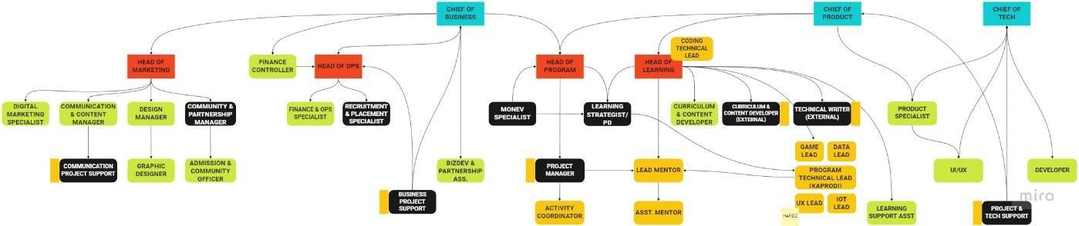

Gambar 1. Struktur Organisasi Skilvul

**Visi dan Misi Skilvul**

1. **Visi**

Visi kami adalah untuk menghasilkan **sejuta digital talent untuk Indonesia** melalui pendidikan vokasi digital.

1. **Misi**

Misi kami adalah “**To train, certify, and connect youth to jobs**". Dengan proses pembelajaran yang menarik dan efektif, siapapun dapat belajar digital skills, mendapatkan sertifikasi, dan tentunya siap kerja!

## 

## II.2 Lingkup Pekerjaan

SelamakegiatanmagangSVIiniberlangsungkuranglebih17,5minggu,saya berperan sebagai UI/UX Designer. Berikut ini merupakan lingkup pekerjaan saya sebagai UI/UX Designer internship di skilvul selama melaksanakan project MSIB dapat dilihat pada tabel 2 berikut.

Table 2. Lingkup Pekerjaan

|  |  |  |  |
| --- | --- | --- | --- |
| **Stage** | **Stage Name** | **Learning Objective** | **Lesson** |
| 1 | Intro to UI/UX | Peserta dapat **menjelaskan** apa itu UI/UX Design, **membedakan** proses yang dilalui untuk membuat UI/UX Design pada tingkat dasar, **menjelaskan** kegunaan aplikasi Figma, dan **mensimulasikan**  penggunaan aplikasi Figma | Introduction to UI/UX Design |
| Hands-On Figma |
| 2 | Design Thinking | Peserta dapat **menjelaskan** tentang UX Design Process, **menjelaskan** &**membedakan** proses pada Design Thinking, dan **mensimulasikan** tahap  Define & Ideate pada Design Thinking | UX Design Process & Design Thinking |
| Define & Ideate Process |
| 3 | User Experience Design | Peserta dapat **menjelaskan** tentang Userflow & Wireframe serta dapat **mensimulasikan** langkah-langkah dalam membuat userflow & wireframe yang sesuai dari hasil Define & Ideate dari  proses sebelumnya | Userflow |
| Wireframe |
| 4 | User Interface Designing & Prototyping | Peserta dapat **menjelaskan** tentang dasar- dasar pada UI Design & Design System, **menjelaskan** tentang dasar-dasar UX Writing, **mensimulasikan** pembuatan UI Design, **mensimulasikan** pembuatan prototype UI | Fundamental of UI  Design |
| Design System |
| Mockup UI Design |
| UX Writing |
| Prototyping UI |
| 5 | Research &Usability Testing | Perserta dapat **menjelaskan** apa itu User Research dan macam-macam tipe User Research, **mensimulasikan** praktik wawancara dengan pengguna, | User Research |
| Practice User Research |

|  |  |  |  |
| --- | --- | --- | --- |
|  |  | **menganalisis** &**mengukur** hasil Usability Testing yang telah dilakukan |  |
| 6 | Softskill & Career Development | Peserta mampu **memahami** dan **mempraktikan** soft skills yang dibutuhkan di dunia kerja, **memahami** dan **mempersiapkan** kebutuhan untuk melamar pekerjaan di bidang teknologi khususnya UI/UX Designer, serta mampu untuk **merancang** ide bisnis dari ide solusi digital agar berkelanjutan, dan **menjelaskan** melalui presentasi yang terstruktur mengenai masalah, solusi, dan ide bisnis berkelanjutan yang akan dilakukan. Peserta mampu menjelaskan ide UI/UX nya ke dalam presentasi yang bisa membantu audience untuk memahami latar belakang dan cerita dari permasalahan yang user alami dimana ini menjadi fondasi dari solusi yang disampaikan. | UX Case Study |
| Getting Job in  UI/UX |
| UI/UX Design in  The Daily Basis |
| Basic Mentality For Career  Development |
| Portofolio  Management |
| Interview  Preparation |
| Entrepreneurship & Pitching |

II.3 Deskripsi Pekerjaan

Kegiatan MSIB di Skilvul dilakukan selama kurang lebih 17,5 minggu mulai dari tanggal 23 Agustus hingga 23 Desember.Di minggu ke-1 s.d. minggu ke-8 tepatnya setiap hari Senin s.d. Jumat, peserta SVI melakukan self learning di website skilvul dan juga mengerjakan project challenge test sebagai Latihan praktek dari self-learning. Sedangkan dihari Sabtu peserta mengikuti kegiatan live mentoring dari pukul 14:00 – 17:00WIB.

Laludimingguke-9s.dmingguke-17,5tepatnyasetiaphariSenins.d.Jumat, peserta SVI Bersama rekan tim mereka mengerjakan project mitra challenge partner. Lalu di hari Sabtu, seperti biasanya dilakukan live mentoring dari pukul 13:00 – 17:00 WIB. Berikut ini merupakan deskripsi pekerjaan yang dilakukan selama kurang lebih 17,5 minggu antara lain sebagaiberikut.

1. Mengumpulkan data seperti bisnis yang dijalani apa, tujuan dan sasarannya apa, penggunanya siapa, dan juga kompetitornyasiapa;
2. Melakukan analisis konsumen dan kompetitorbisnis;
3. Melakukan Riset UX terkait kebutuhan user dengan cara mempelajari lebih spesifik berkaitan dengan karakteristik dan apa yang dibutuhkan oleh user. Data yang telah terkumpul, dapat berupa kualitatif maupun kuantitatif berdasarkan cara memperoleh informasi dan hasil wawancara kepada narasumber (penggunaaplikasi);
4. Menganalisis profil pengguna aplikasi dan/atausitus;
5. Mendefinisikan seluruh permasalahan (*pain points*)user;
6. Membuat how might we, lalu melakukan voting untuk dapat dilanjutkan ke tahap selanjutnya yaituideate;
7. Membuat beragam solusi ide untuk penyelesaian masalah terkait, lalu mengelompokkan solusi ide tersebut dan Menyusun daftar prioritas pengembangan UI/UX berdasarkan pengelompokkan ide;
8. Membuat skema arsitektur informasi produk untuk kebutuhan website atau aplikasi dengan tujuan memudahkan tim dalam memahami konsep dan beberapa bagian penting dari suatuproduk;
9. Merancang userflow lalu memvisualisasi userflow menjadi desain produk yang teruji danindah;
10. Merancang sekaligus Menyusun wireframe atau tata letak halaman yang ada di website atauaplikasi;
11. Membuat design system untuk menyimpan berbagai komponen UI, seperti icon, font, color, button, danlainnya;
12. Memberikan pengalaman pengguna (user) yang luar biasa dengan menyediakan desain aplikasi yang kreatif, interaktif, danintuitif;
13. Mendesain interaksi setiap elemen user interface secara grafis, seperti menu, tab, formulir, dan widget untuk memberi kemudahan pada pengguna (*user friendly*) dengan melakukan berbagairiset;
14. Menampilkan interface dengan keseragaman yang baik dari segi warna,jenis huruf, gambar, animasi, danlainnya;
15. Mengoptimalkan desain user interface yang ada;
16. Melakukan literasi pada desain aplikasi dan/atau situs yang telah dibuat dengan mengakomodasi masukan dariklien;
17. Memberi warna, tipografi, gambar, dan elemen desain lainnya sehingga menjadidesainakhir(*highfidelity*)yangsiapdikembangkanmenjadiaplikasi dan/atausitus;
18. Melakukan penelitian mengenai ekspektasi pengguna dari sebuah aplikasi dan/atausitus;
19. Memaksimalkan pengalaman pengguna pada desain interface produkdigital;
20. Membuat prototype user interface sekaligus mengimplementasikan secara langsung;
21. Melakukan *usability testing* terkait UI/UX Design dan prototype yang telah dibangun;
22. Mengumpulkan dan mengevaluasi semua masukan dari pengguna terkait tampilan; dan
23. Membangun sistem navigasi yang berfokus pada kenyamananpengguna.

II.4Jadwal Kerja

Berikut ini merupakan gambaran jadwal kegiatan selama mengikuti MSIB dapat dilihat pada table 3.

Table 3. Jadwal Kegiatan Program Skilvul Virtual Internship: UI/UX Challenge

|  |  |  |
| --- | --- | --- |
| **Tanggal** | **Kegiatan** | **Waktu** |
| 13 – 18 Agustus  2021 | Challenge matchmaking &  Bergabung di Discord | All day |
| 21 Agustus 2021 | Onboarding peserta | Peserta akan dikirimkan video rekaman untuk  ditonton |
| 26 – 27 Agustus  2021 | Onboarding Day dan AMA dengan Lead Mentor | Onboarding Day 26 Agustus 2021 |  09:00 - 16:00WIB  AMA dengan Lead Mentor  27 Agustus 2021 | 19.30 WIB  Live on Youtube |
| 28 Agustus – 16  Oktober 2021 | UI/UX Course (8minggu) | Live mentoring: Setiap Sabtu, pukul 14:00-  17:00 WIB  Self learning melalui Skilvul.com: Senin-  Jumat |
| 28 September  2021 | Career Preparation | Career Preparation1  28 September 2021|  13.00 -15.00WIB |
| 11 - 22 Oktober  2021 | AMA dengan Challenge Partner | Jadwal detail telah tersedia di Timeline AMA Session with  Challenge Partner |
| 18 Oktober – 10  Desember 2021 | Pengerjaan Final Project | Setiap hari |
| 19 Oktober 2021 | Career Preparation | Career Preparation 2  19 Oktober 2021 |  13.00-16.00 WIB |
| 13 – 17 Desember  2021 | Final project review dan  persiapan Demo Day | Setiap Hari |
| 1 Desember 2021 | Pitching Workshop | 09:00-16:30 WIB |
| 23 Desember  2021 | Demo Day | 09:00-12:00 WIB |

# Bab III UI/UX Challenge : Crowde

Dalam pelaksanaan magang UI/UX Challenge di Skilvul ini akan diuraikan tentang pengerjaan project challenge partner yaitu Skilvul Mentor on Demand. Project ini merupakan bagian dari program pelatihan UI/UX yang dilaksanakan oleh Skilvul (https://skilvul.com/courses/uiux-design-mastery) untuk program Kampus Merdeka yang diselenggarakan oleh Kementerian Pendidikan, Kebudayaan, Riset, dan Teknologi Republik Indonesia. Skilvul adalah Challenge Partner. Kami tidak bekerja untuk atau dikontrak secara profesional oleh Skilvul.

III.1Project ChallengeBrief

Crowde saat ini memiliki target market sebagai peminjam (borrower), seperti petani tradisional, toko tani dan trader atau pengusaha agrikultur (petani modern). Akan tetapi, kami melihat bahwa website Crowde hanya bisa menjangkau satu target market saja yakni petani tradisional. Kedepannya, kamu terus melakukan berbagai improvement termasuk mengembangkan website tersebut agar menjangkau lebih banyak target market seperti toko tani dan trader.

Tujuannya adalah agar dapat melakukan kerjasama serta meningkatkan usability dan aksesibilitas bagi ketiga target market perusahaan. Secara singkat, berikut adalah alur pengguna terkait masalah yang disebutkan :

1. Para petani tradisional dapat mengajukan pembiayaan melalui tombol “Ajukan Pembiayaan”
2. Selanjutnya, pengguna harus mengisi formulir dengan data yang dibutuhkan
3. Selain itu, para investor ataupun pemodal bisa melakukan pembiayaan melalui menu “Pemodal Institusi”
4. Nantinya tipe pengguna ini harus mengirimkan email ke pihak Crowde untuk mendapatkan informasi lebih lanjut

Permasalahan utamanya adalah petani sulit mendapatkan mitra yang tidak hanya memberikan pinjaman dana usaha, namun juga mendampingi serta mengedukasi mereka untuk meningkatkan kualitas hasil usaha Selain itu, peminjam sulit menjangkau informasi terkait Crowde. Adapun fitur yang berkaitan dengan masalah ini adalah sebagai berikut :

1. Pengajuan pinjaman (memenuhi kebutuhan ketiga target market)
2. Pengajuan kerjasama (Pemodal institusi, pemasok, pembeli, dukungan komunitas)
3. Item wajib berdasarkan ketentuan OJK:

* TKB90
* Footer note “perhatian”
* Logo OJK & AFPI
* Kalender kegiatan
* Statement “Website ini tidak menjual apapun selain fintech”

**Profil Pengguna**

Gender : Pria dan Wanita

Umur : 30 - 55 tahun

Profesi : Pengusaha, Melanjutkan usaha orang tua Geografis :Pedesaan terutama Subang, Bogor dan Sukabumi

Perilaku / Kebiasaan :

* Biasa menggunakan WA dan Facebook
* Tingkat pemahaman tentang teknologi mulai dari rendah hinggamenengah
* Penggunaan bahasa daerah masihtinggi
* Penggunaan brosur dan spanduk masihtinggi

**Tugas Proyek**

Buatlah sebuah desain tampilan website untuk Layanan Ajukan Peminjaman dan Pemodalan Petani yang dapat menjangkau tiga target market sebelumya di website CROWDE menggunakan figma sesuai dengan arahan proyek di atas. Akan lebih baik jika kamu dapat menggambarkan proses desain ataupun design flow menggunakan metode yang ada atau yang biasa kamu gunakan. Kamu juga diperbolehkan untuk mengeksplorasi fitur lainnya yang berkaitan dengan layanan Peminjaman dan Pemodalan.

**Output yang Diharapkan**

* Desain high fidelity dan prototype yang bisadiklik
* Menggambarkan proses desain sertametodenya
* Menggunakan resource free license untuk font, icon vektor dan asetlainnya
* File Figma (.fig) untuk preview desain yangdibuat

III.2Proses Pengerjaan *Challenge Brief*

***Design Process***

Dalam pengerjaan project challenge partner ini saya bersama rekan tim ( 2

orang), kami memilih menggunakan Design thinking sebagai metode ataupun pendekatan design process. Menurut (Kelley & Brown, 2018) design thinking adalah pendekatan yang berpusat pada manusia terhadap inovasi yang menggunakan cara berpikir dan teknik-teknik desainer untuk mempertemukan apa yang customer butuhkan dengan apa yang memungkinkan secara teknologi dan apa yang bisa dijadikan peluang bisnis yang menguntungkan.

Alasan kami menggunakan Design Thinking sebagai pendekatan Design Process ini dikarenakan pada proses Design Thinking melibatkan semua pihak dari segi bisnis, user dan teknologi dalam prosesnya yang merupakan keuntungan dari Design Thinking, di mana kita memecahkan masalah dengan melihatnya dari sudut pandang yang berbeda. Proses dengan metode design thinking akan menghasilkan produk yang tidak hanya dapat dijual atau menggunakan teknologi yang paling canggih. Metode ini menggabungkan kebutuhan user atau pengguna, dengan kemampuan teknologi yang sesuai, dan tetap membuat sesuatu yang dapat berhasil sebagai sebuah bisnis.

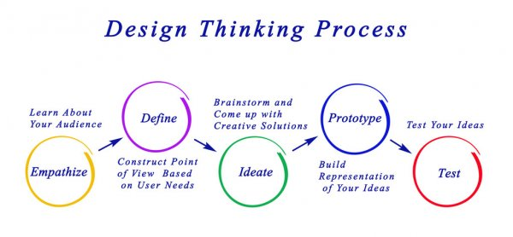

Gambar 2. Tahapan proses Design Thinking

1. **Tahap – Empathize**

Pada tahapan ini, kami mencoba untuk lebih memahami tentang kendala-kendala apa saja yang user alami saat menggunakan aplikasi ini, dan apa yang dibutuhkan oleh user.Agar benar-benar memahami kebutuhan pengguna, pada tahap ini kami melakukan melakukan user research (*initial research*) untuk menggali permasalahan dan kebutuhan user terkait penggunaan website crowde, dengan melakukan interview terhadap 1 responden. Responden ini kami pilih untuk dapat dijadikan persona kami dalam menganalisis *user journey* mereka. *User journey* merupakan kumpulan dari langkah-langkah yang menggambarkan berbagai skenario kemungkinan soal bagaimana pengguna saat menggunakan atau berinteraksi dengan produk yang kamu desain dalam hal ini desain website crowde.

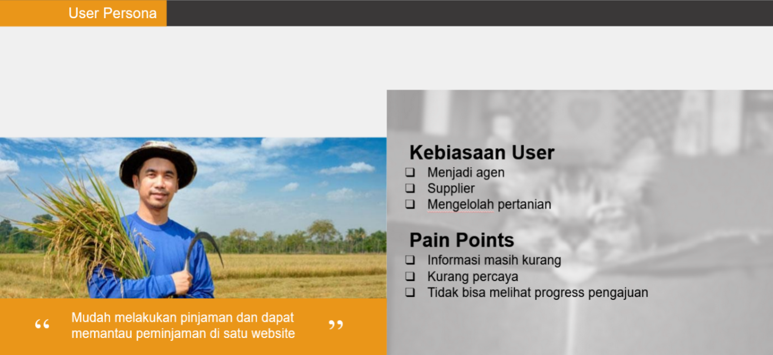

Gambar 3. User Persona

Lalusetelahmelakukaninterviewkeuser, agar benar-benar memahami kebutuhan user, maka kami mengasumsikan diri kamimasing-masingsebagaipenggunaatauuser.Selanjutnya, kami membuat list *pain point* (permasalahan) yang kami alami dari aplikasi tersebut.

1. **Tahap - Define**

Setelah melakukan tahap *empathize* (memahami dan mengetahui permasalahan serta kebutuhan user), informasi yang telah dikumpulkan kemudiandianalisisuntukmenentukanmasalahintiyangakandiidentifikasi. Setelah itu, kami melakukan brainstorming dan membuat list pain points (permasalahan) yang dihadapi user serta kebutuhan user terkait desain website crowde.

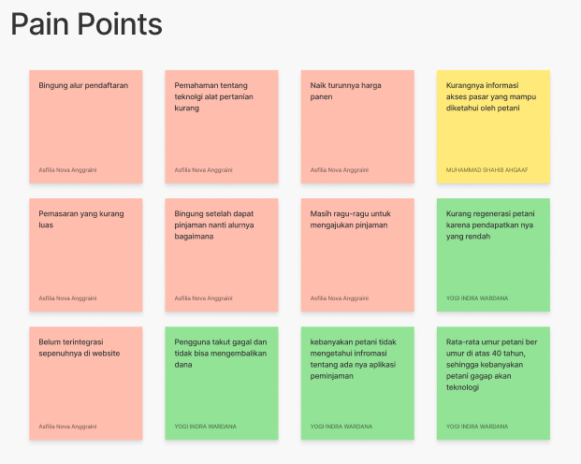

Gambar 4. List Paint Point

Setelah selesai mendefinisikan *pain point* (permasalahan) user, kemudian kami lanjut membuat *How-Might-We* berdasarkan pain point sebagai opportunity untuk bisa dilanjutkan pada tahap selanjutnya. Setelah membuat *How-Might-We*, selanjutnya kami melakukan voting untuk *How- Might-We* yang akan kami angkat ke dalam tahap ideate.

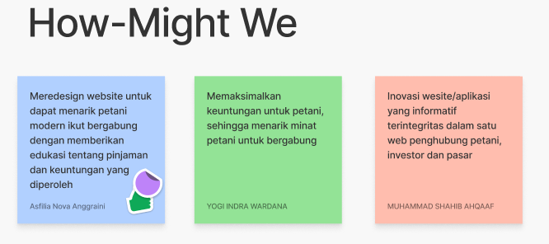Gambar 5. List How-Might-We

Setelah membuat *How-Might-We*, kami melakukan voting terhadap *How-Might-We*, sehingga didapatkan 3 *How-Might-We* yang akan kami lanjutkan pada tahap ideate.

1. **Tahap -Ideate**

Selanjutnya tahap *ideate* merupakan tahap untuk menghasilkan beragam solusi ide berdasarkan pada hasil voting *How-Might-We* yang telah dilakukan pada tahap *Define*.

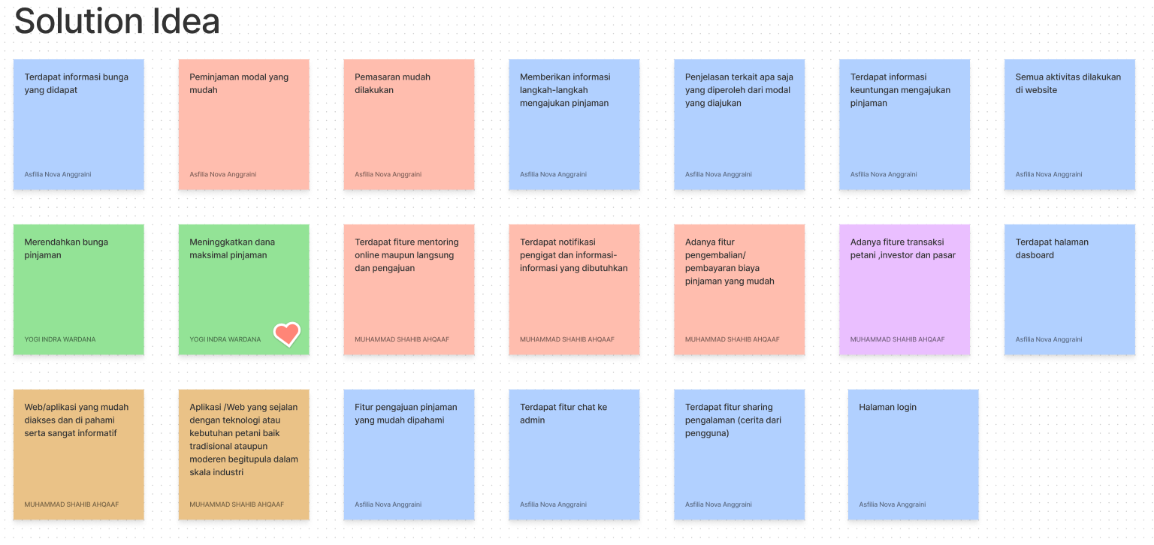

Gambar 6. List Solution Idea

Dari beragam solusi yang sudah kami buat, selanjutnyamasing-masing dari kami menjelaskan konsep ide yang telah kami tulis. Setelah konsep dari masing-masing ide tersebut dijelaskan, selanjutnya kami mengelompokkan solusi ide ke dalam ***affinity diagram*** (mengelompokkan ide yang konsepnya mirip). Pengelompokan ide ini diberi nama misalnya dikelompokkan berdasarkanapa.

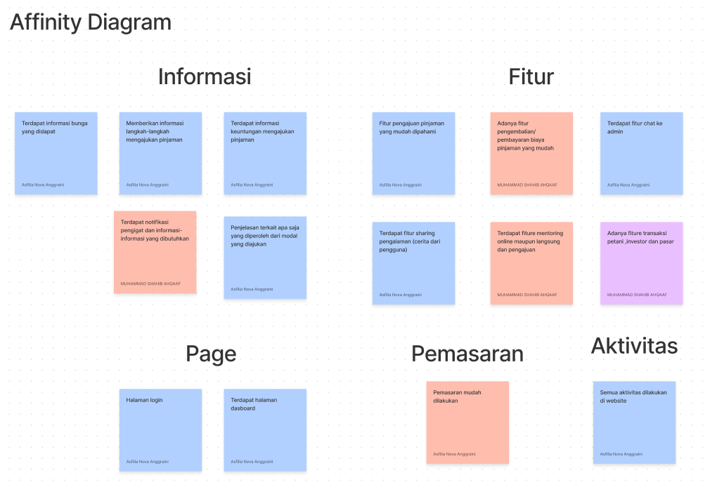

Gambar 7. Affinity Diagram

Setelah dilakukan pengelompokkan ide, kemudian dilakukan prioritasi kelompok ide ke dalam diagram yang dibagi menjadi 4 kuadran yaitu:

1. MVP 1 (do it now)
2. MVP 2 (do next)
3. MVP 3 (later)
4. 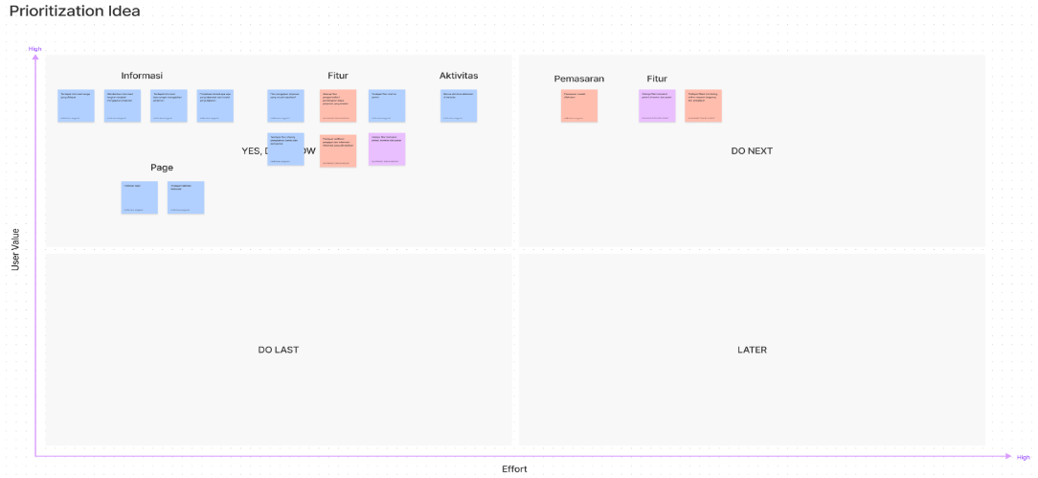MVP 4 (do las

Gambar 8. Priorization Idea

Setelah dilakukan prioritasi ide, langkah terakhir yang dilakukan yaitu melakukan Crazy 8’s yaitu dengan menggambar wireframe ide MVP 1 kedalam 1 lembar HVS yang sudah dilipat menjadi 8 bagian. Setelah selesai melakukan crazy 8’s, masing-masing dari kami menjelaskan apa yang telah kami gambar. Lalu kami melakukan voting.

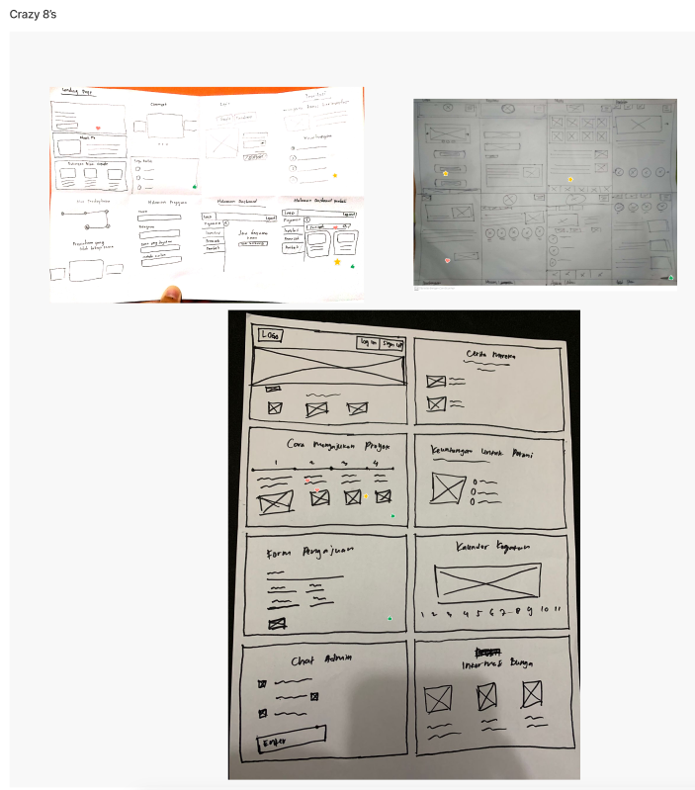

Gambar 9. Crazy 8’s

1. **Tahap - Prototyping**

Ide yang sudah kami buat pada tahap sebelumnya, kami lanjutkan dengan membuat serta menetapkan userflow. Userflow merupakan tahapan yang divisualisasikan dan dapat dari tahapan ini memberikan alur yangdapat mengarahkan user dari titik masuk ke hasil yang sukses dan tindakan akhir. dari user flow yang sudah dibuat antaranya userflow registrasi & login, sewa mentor, proses live mentoring, serta proses reschedulling & cancelling sesi mentoring, berikut dibawah ini merupakan userflow yang telahdibuat.

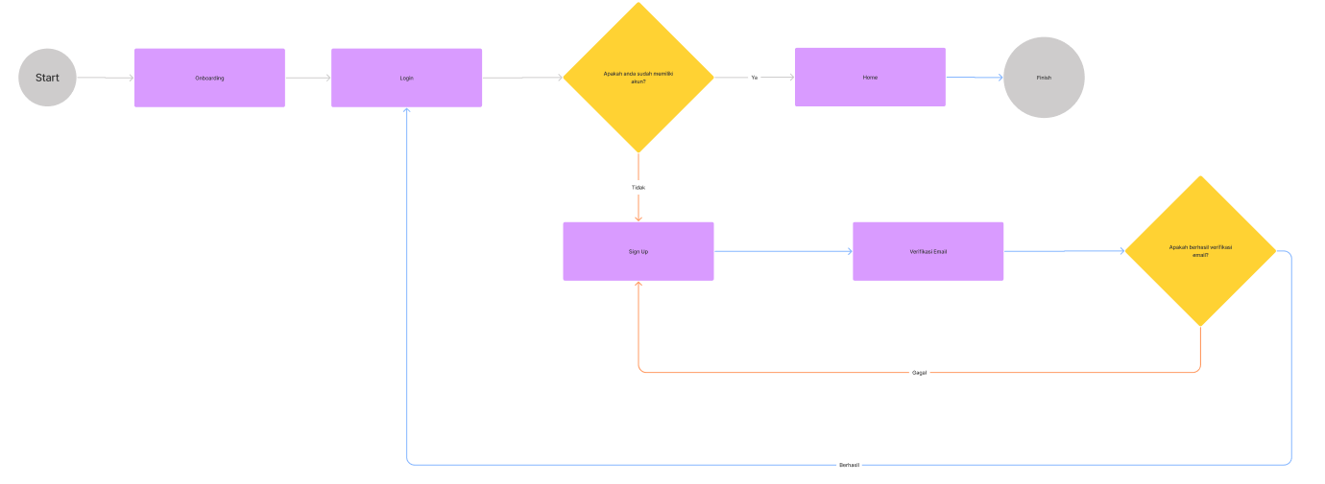

Gambar 10. User flow Registrasi & Login

Gambar 11. User flow Pengajuan Modal

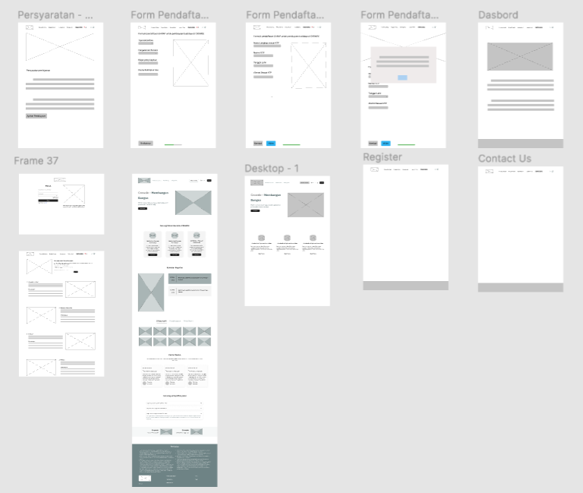Setelah userflow dibuat, selanjutnya kami membuat wireframe design website Crowde

Gambar 12. . Wireframe Crowde

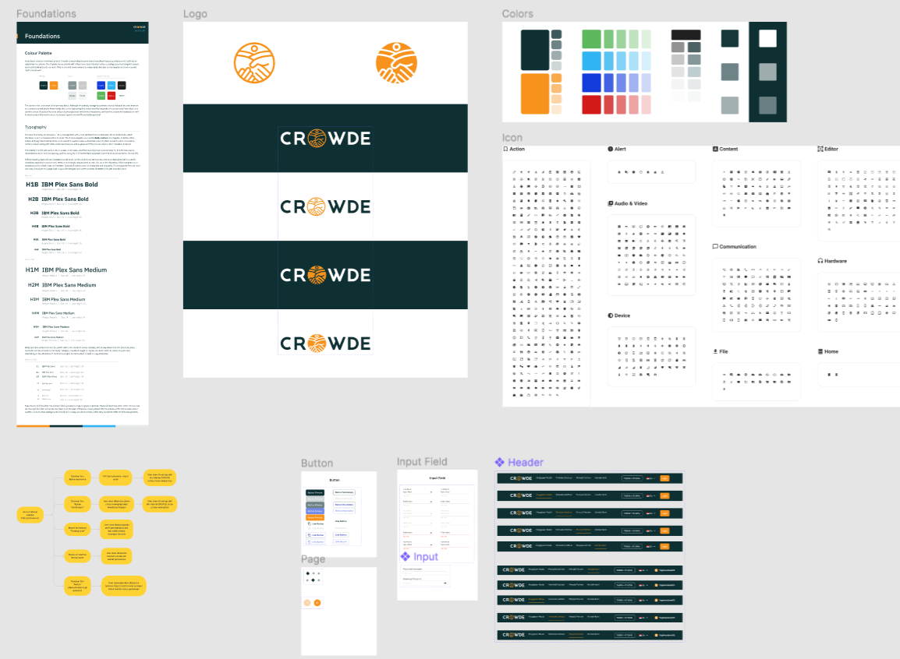Langkah selanjutnya kami membuat Design System sebagai UI style Guide yang kami butuhkan untuk memudahkan kami dalam mendesain web Crowde mulai dari warna, jenis font, button, text field, icon dsb agar desain yang kami buat tetap konsisten serta mempercepat proses kerja dalam membuat Mockup UI Design.

Gambar 13. UI Styleguide

Design system yang telah selesai dibuat selanjutnya bisa digunakan dalam mendesain Mockup UI. Untuk penataan layout sendiri disini kami sesuaikan dengan wireframe yang telah dibuat, namun terdapat beberapa screen yang tidak sesuai dengan wireframe.

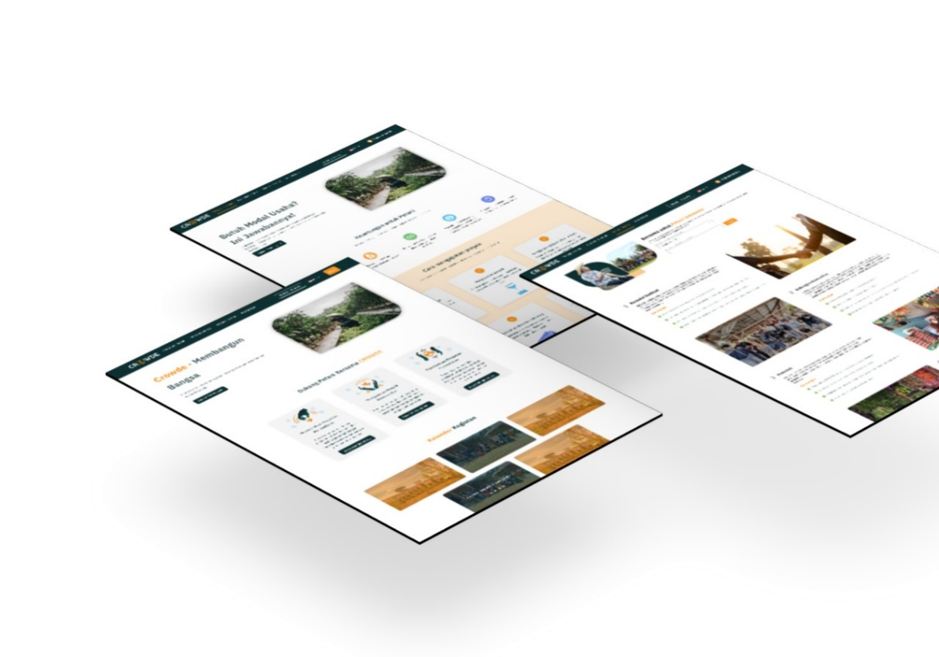

Gambar 14. Mockup UI Design website Crowde

Setelah selesai mengerjakan Mockup UI Design, kami lanjut membuat *prototype* dengan menambahkan beberapa interaksi desain. *Prototype* digunakan untuk memahami dan melihat bagaimana produk atau aplikasi bekerja.

1. **Tahap – Testing**

Setelah selesai membuat *prototype* menggunakan Figma, langkah selanjutnya yang kami lakukan yaitu melakukan interview (***in-depth- interview***) dan testing (lebih tepatnya dikenal dengan istilah ***usability testing*** dengan metode ***system usability scale***). Di tahap ini kami membuat 2 buah dokumen yaitu

1. Dokumen *Stimulus User Research*, yang mana dokumen ini akan menjadi panduan bagi kami dalam melakukan *user research*. Di dokumen ini sendiri terdapat beberapahalyangtermuatseperti*researchobjective*,*respondencriteria*, *daftar pertanyaan*, dan *researchscenario*.
2. Dokumen *Record Data User Research*, yang mana dokumen ini akan merekam semua jawaban responden terkait sesi *user research* yang dilakukan dengan metode *in- depth-interview* dan sesi *usability testing* (SUS) yang dikumpulkan dengangoogleform.Didalamdokumeninijugaakanmenampilkanskor SUS yang diperoleh serta penjabaran pengolahan data yang telah kami lakukan serta bukti rekaman kami telah melakukan *userresearch*.

Pada tahap *Usability Testing*, kami mengundang 1 responden untuk menguji seberapa baik tingkat pemahan user terhadap design yangtelah kami buat, dengan maksud memberikan feedback dan saran terhadap fitur tersebut. *Usability Testing* dilakukan pada tanggal 27 November2021.

Di tahap ini kami memberikan empat task kepada responden yaitu

1. Task [1] Login hingga Landing Page
2. Task [2] Pengajuan Modal hingga Verifikasi
3. Task [3] Daftar Menjadi Partner
4. Task [4] Menuju Pemodal Institusi dan melihat informasi nya

Berikut tanggapan responden mengenai kendala pada setiap task.

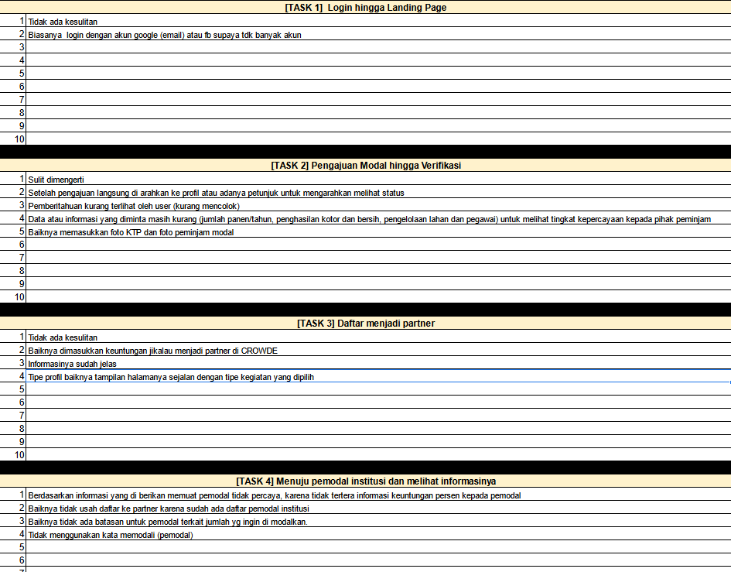

Gambar 15. Tanggapan responden mengenai kendala setiap task

Berdasarkan hasil testing, kami menerima feedback dan juga penilaian tingkat kemudahan (SEQ) user pada saat menggunakan aplikasi kitabisa. Untuk penilaian *Single Ease Question,*dari ke-4 task yang diberikan kepada responden, kedua responden memberikan nilai diatas dari batas mininum tingkat keberhasilan pada SEQ, yaitu 6.

Setelah dilakukan *usability testing* dan didapat masukkan dari respondenterkaitdesign website crowde,kamikemudianmelakukan **iterasi** terhadap UI Design berdasar pada kendala task User saat melakukan testing. Disini ada beberapa bagian yang berubah (kami tidak mengubah banyak hal) antara lain sebagaiberikut.

1. Sebelumnya di website crowde belum ada untuk profilenya sehingga pengguna kesulitan untuk memantau kegiatan/aktifitas peminjaman mereka. Namun setelah mendapat masukan dari responden dan kami pertimbangkan kembali, makakamimelakukanperubahan dengan membuat tampilan profil sehingga pengguna dapat melihat kegiatan apa saja yang di jalankan.
2. Untuk mengatasi keraguan pengguna untuk melakukan peminjaman kami mengatasi nya dengan membuat fitur kalkulator. Dengan adanya kalkulator pinjaman ini, peminjam dapat menghitung pinjaman mereka terlebih dahulu sebagai bahan pertimbangan.
3. Permasalahan from registrasi yang tidak ter integrasi dengan website sehingga menghubungkannya dengan google from juga membuat pengguna kurang yakin terhadap website ini, sehingga kami mengatasi nya dengan membuat tampilan registrasi yang ter integrasi dengan website.

III.3Pencapaian Hasil Pengerjaan Project Challenge

Selain ilmu yang berguna untuk saya kedepannya, banyak pencapaian yang saya dapatkan selama mengikuti program MSIB di Mitra PT Impactbyte Teknologi Edukasi, diantaranya adalah

1. Menyelesaikan assignment di web Skilvul dengan mendapatkan Badge Gold
2. Mampu menyelesaikan project UI/UX Challenge untuk pembuatan website
3. Mampu menyelesaikan Final Project UI/UX Challenge yang diberikan oleh Challenge Partner Crowde untuk pengembangan fitur Kabar Terbaru
4. Mampu memahami proses dari awal sampai akhir dalam pembuatan UI/UX Design
5. Mampu mengimplementasikan *Design Process* dalam pembuatan UI/UX

# Bab IV Penutup

Dalam gambaran umum ini akan membahas kesimpulan dan saranperbaikan tentang mengenai proses pelaksanaan MSIB di organisasi Mitra maupunmengenai substansi atau topik yang digeluti selama menjalankan programMSIB*.*

IV.1 Kesimpulan

Dari keseluruhan proses pengerjaan UI/UX Challenge : Crowde yang telah kami lakukan menggunakan metode *design thinking* sebagai pendekatan *design process*, sebenarnya proses pengerjaan UI/UX Design ini tidak harus sesuai dengan seperti yang ada diatas. Dalam proses pengerjaan UI/UX Design terhadap Crwode, dapat disimpulkanbahwa sebagaiberikut.

* + 1. Proses pengerjaan UI/UX Challenge :Crowde menggunakanmetode*DesignThinking*yangmanadimulaidaritahapempati, define, ideate, prototype, dan testing ini menggunakan Figma sebagai tools untuk brainstorming, mendesain, dan menguji hasil prototype yang dikembangkan.
    2. Berdasarkanpadahasil*usabilitytesting*menggunakanSEQ(*SystemEase Question*) terhadap UI/UX tampilan Crowde, perancangan UI/UX Design telah sukses dilakukan dengan nilai **6**berada pada **grade B (Good)**. Dari hasil pengolahan dan analisa yang telah dilakukan ini maka dapatdisimpulkanbahwatingkatkepuasanpenggunaterhadapdesainUI/UX tampilan website Crowde termasuk dalam kategori **PUAS** dan **MUDAHDIGUNAKAN**.
    3. Desain UI/UX tampilan website Crowde ini dapat dijadikan sebagai acuan terbentuknya website pemodalan online yang memiliki tampilan yang user friendly dan juga memberikan solusi yang lebih baik untuk pengembangan website kedepannya agar dapat menyampaikan informasi secara detail, singkat dan jelas, mudah dimengerti/dipahami dengantampilan yangmenarik.
    4. Denganadanyawebsite crowdeinidiharapkan dapatmeningkatkanregenerasipetani modern dandapatmembantupetani dalam mengembangkan usaha pertanian nya.

Berdasarkan feedback yang telah diberikan user, prototype Crowde sudah cukup informatif, mudah digunakan, dan akan sangat membantu user jika membutuhkan modal

## Saran

Dalam proses pengerjaan UI/UX Challenge :Crowde, tentunya masih terdapat banyak kekurangan. Oleh sebab itu, beberapa hal yang dapat menjadi bahan pengembangan selanjutnya adalah :

1. Perancangan UI/UX website Crowde dapat dilakukandengan lebih menarik, baik dari segi tampilan, alur (userflow), dan pengalaman penggunaagardapatlebihmudahuntukdigunakansehinggasemakindisukai oleh semuakalangan.
2. Pengerjaan UI/UX website Crowde selanjutnya diharapkan dapat melakukan usability testing tidak hanya dari sisi pengguna sebagai petani, namun juga dari sisi admin, danmentor.
3. Pengimplementasian hasil pengerjaan dan testing UI/UX website Crowde pada platform Android, dan IOS.

# Referensi

1. Direktorat Jenderal Pendidikan Tinggi Kementerian Pendidikan dan Kebudayaan. (2020). Buku Panduan Merdeka Belajar – Kampus Merdeka. Diakses dari <https://dikti.kemdikbud.go.id/wp-content/uploads/2020/05/Buku-Panduan-Merdeka-Belajar-Kampus-Merdeka-2020-1.pdf>
2. Direktorat Jenderal Pendidikan Tinggi Kementerian Pendidikan dan Kebudayaan. (2020). Panduan Singkat Magang dan Studi Independen Berserttifikat Untuk Mahasiswa.Diaksesdari<http://dikti.kemdikbud.go.id/wp-content/uploads/2021/07/Panduan-Pendaftaran-Magang-Studi-Independen-Bersertifikat.pdf>
3. Marella, D.C. (2018). Tiga Hari Memahami Design Thinking bersama Labtek Indie. Diakses pada 13 Desember 2021, dari https://medium.com/labtek- indie/tiga-hari-memahami-design-thinking-dengan-labtek-indie- 8287d553f51f
4. Skilvul. (2019). Profil Skilvul. Diakses dari <https://www.linkedin.com/company/skilvul/about/>
5. Skilvul. (2019). Tentang Skilvul : Apa sih Skilvul itu?. Diakses dari <https://skilvul.com/about>
6. Skilvul. (2019). UI/UX Design Mastery. Diakses darim https://skilvul.com/courses/uiux-design-mastery

# Lampiran A. Term of reference (TOR)

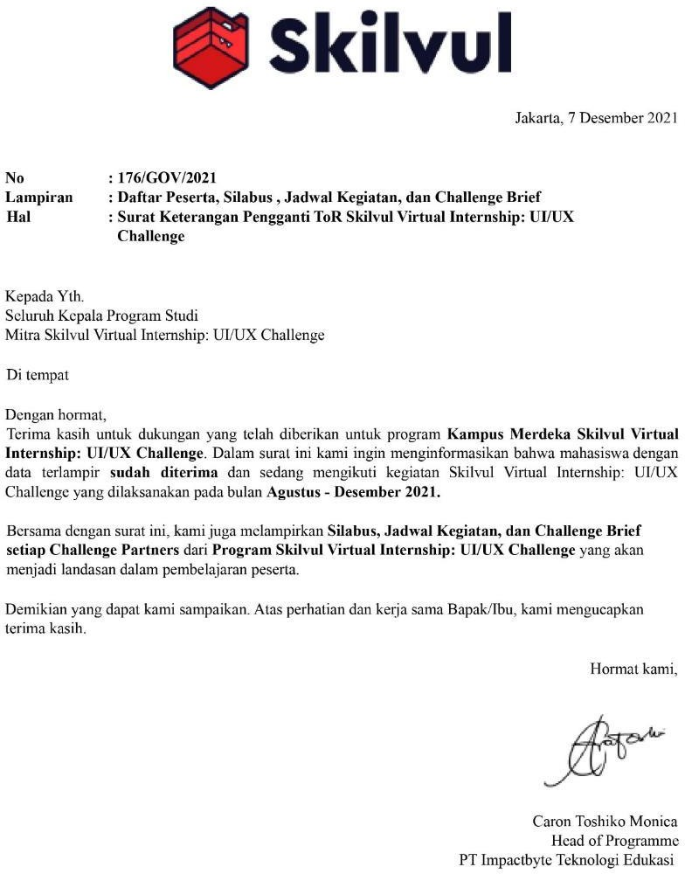

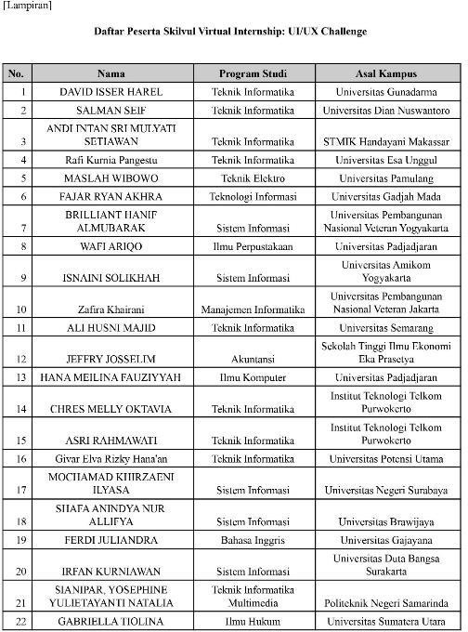

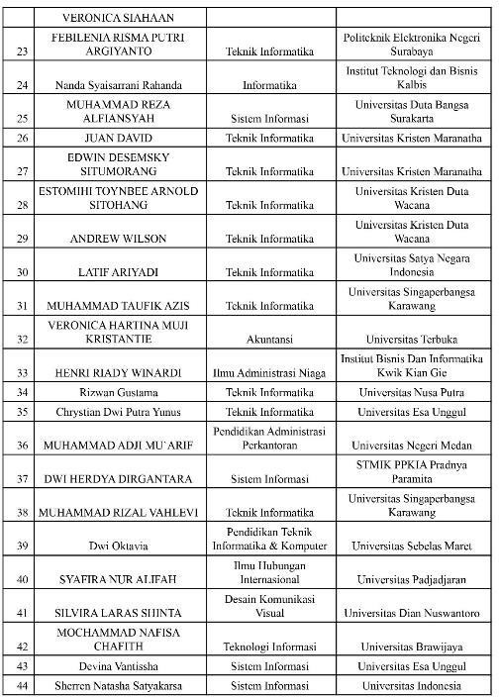

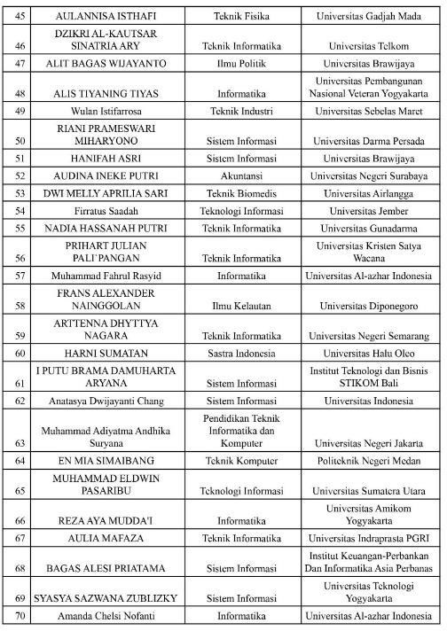

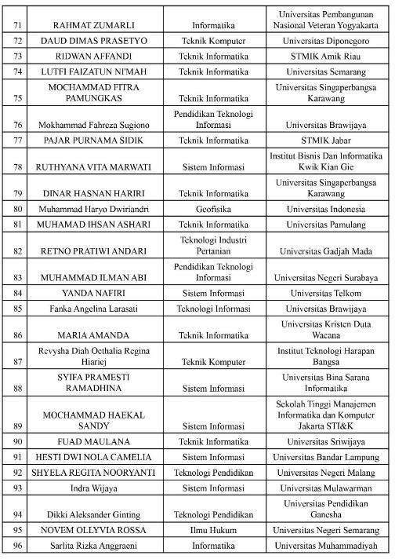

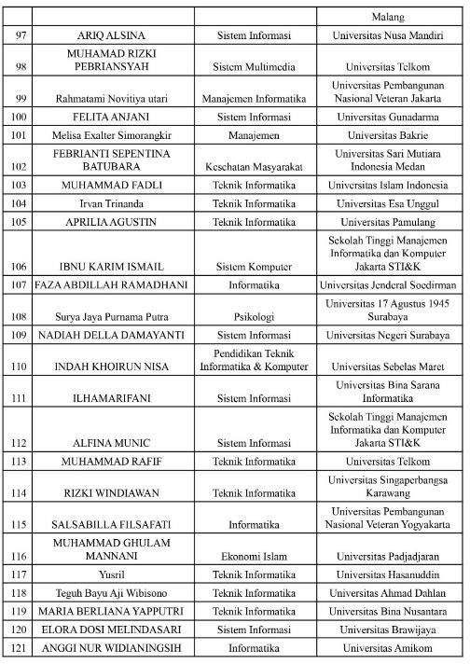

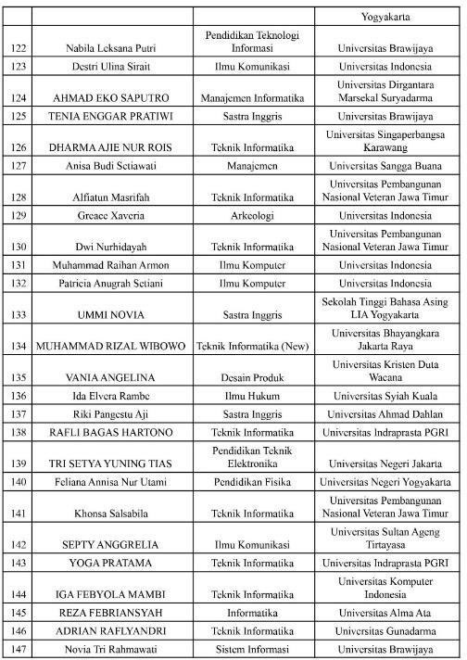

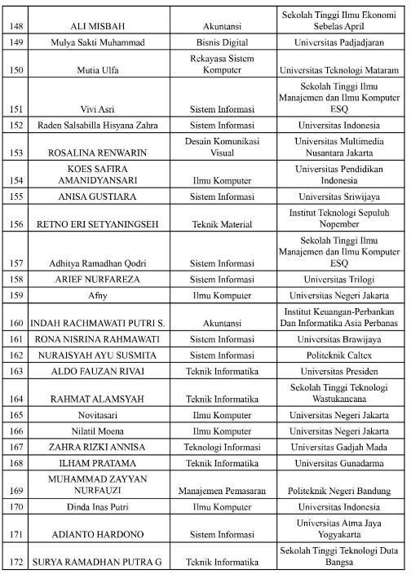

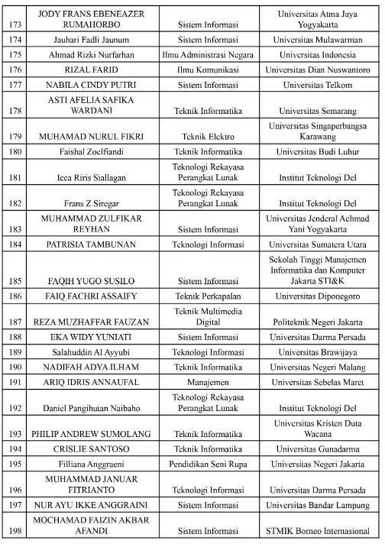

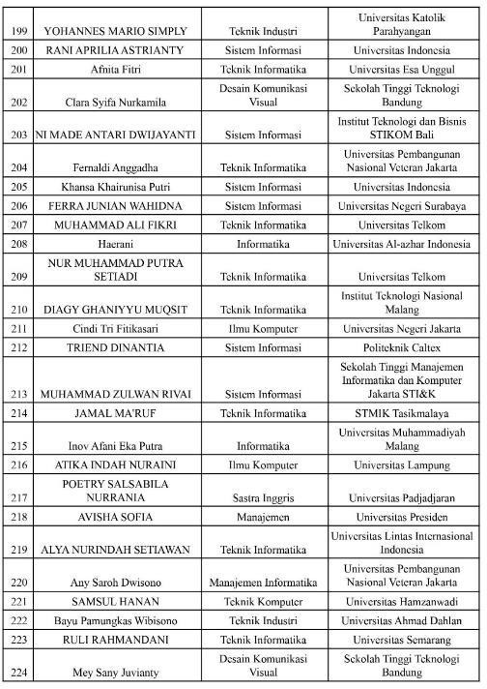

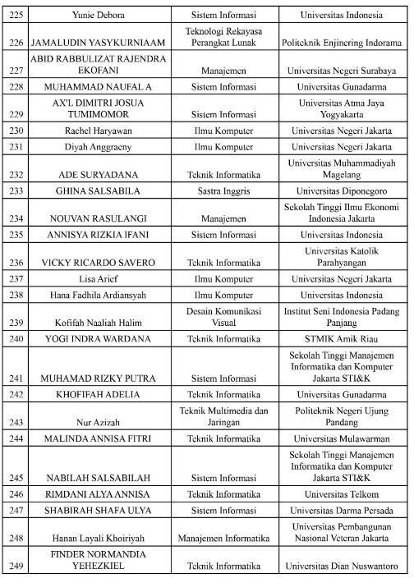

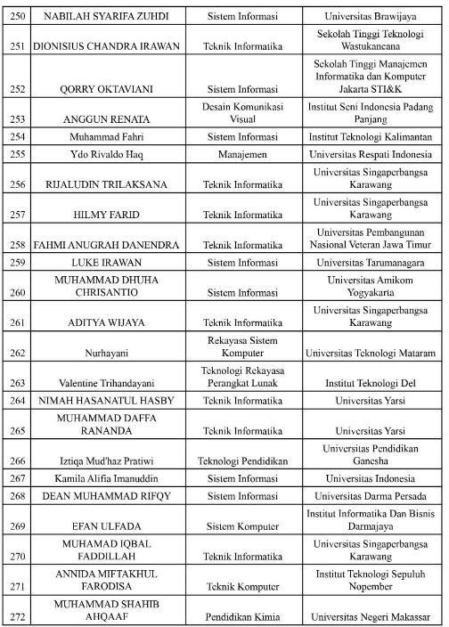

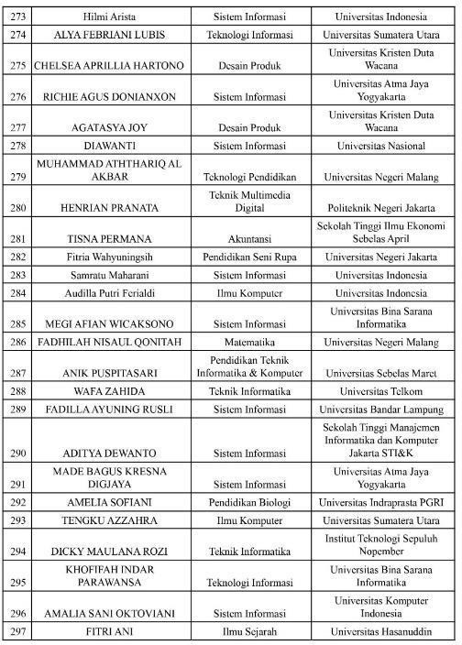

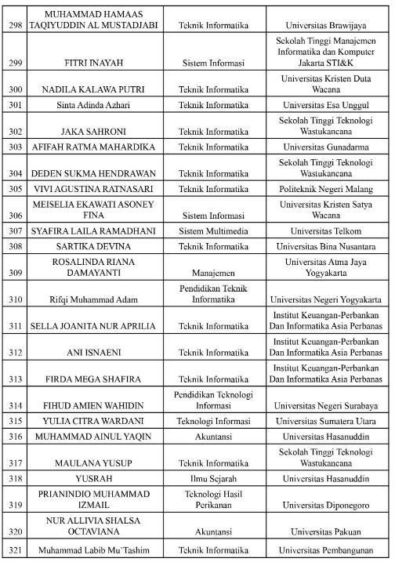

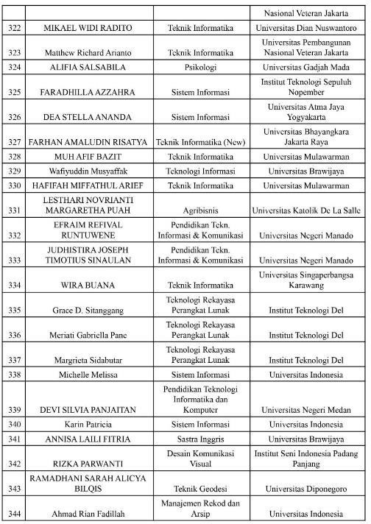

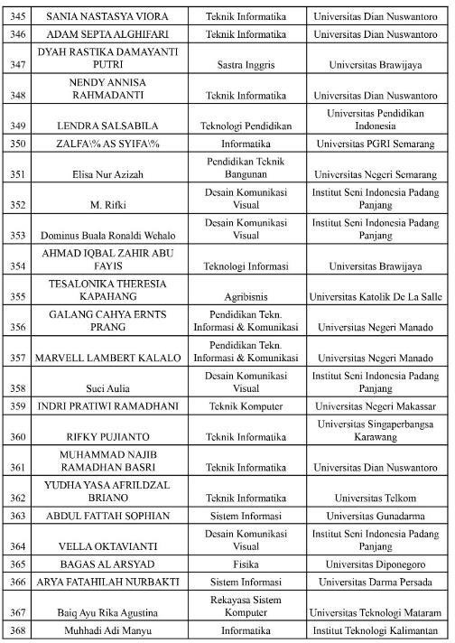

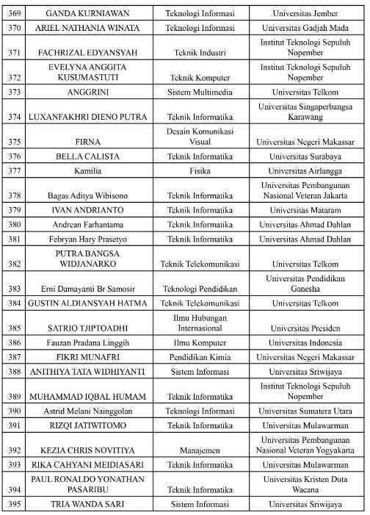

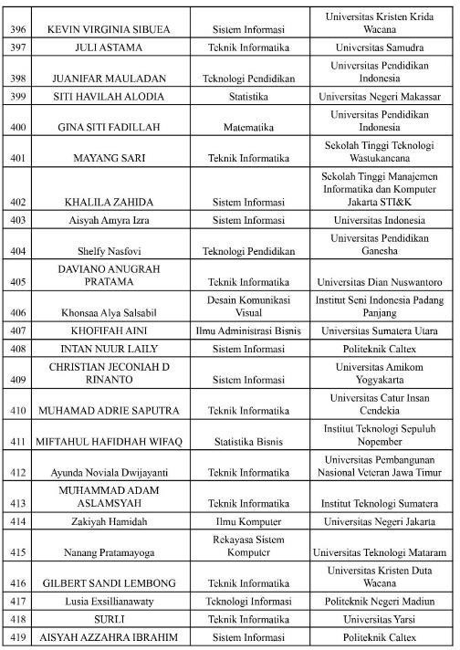

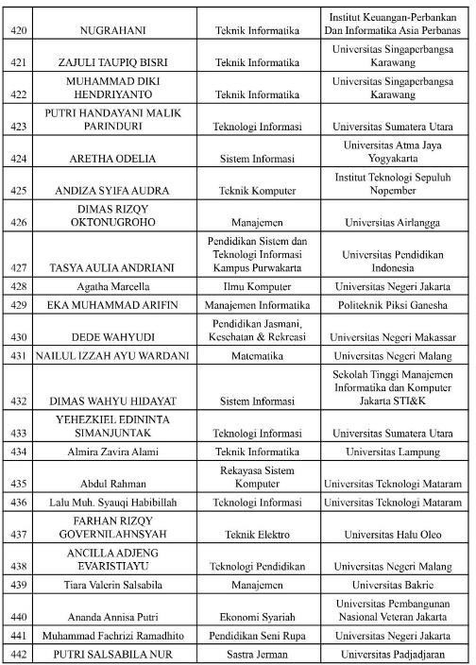

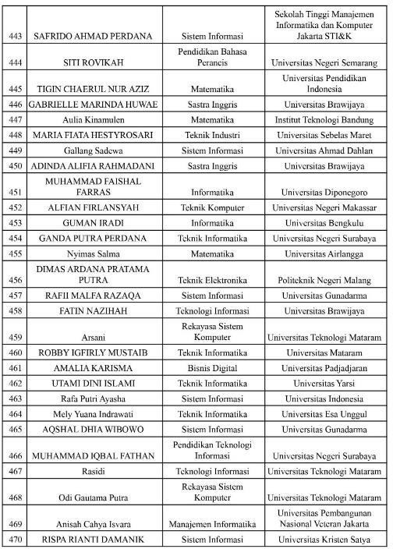

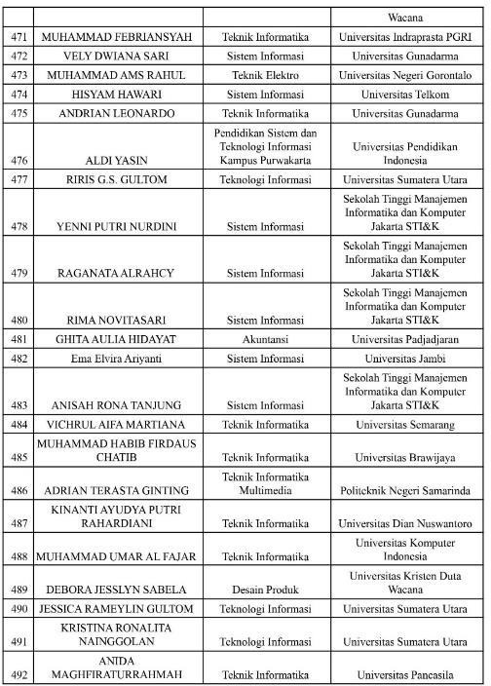

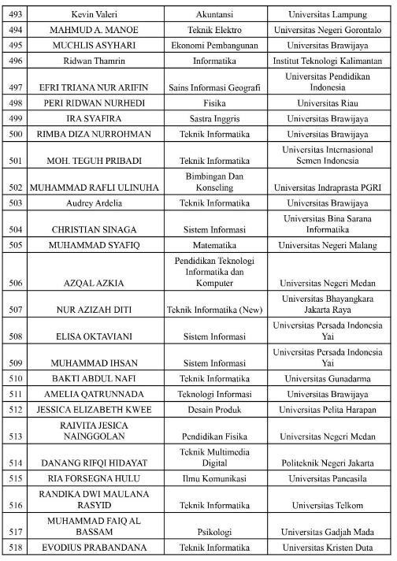

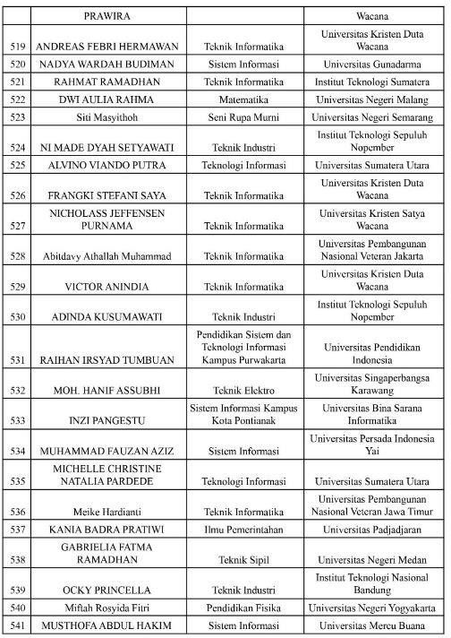

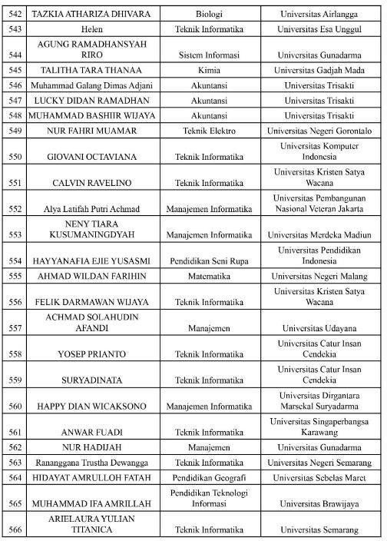

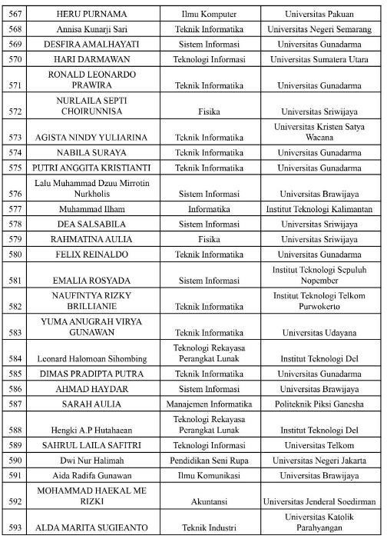

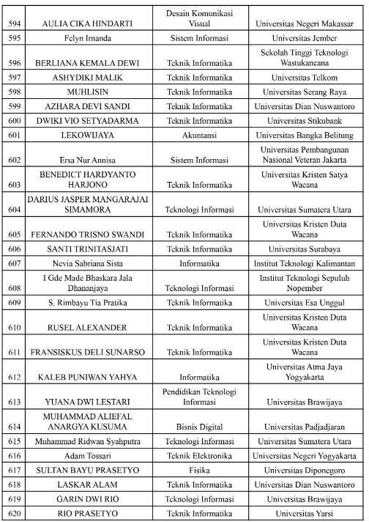

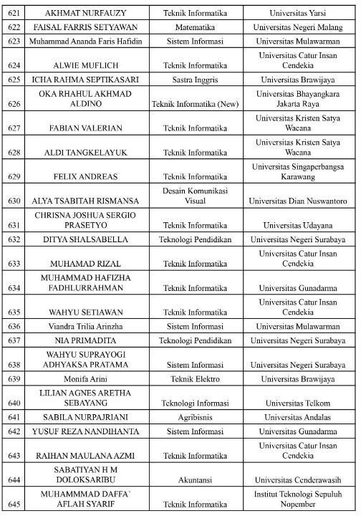

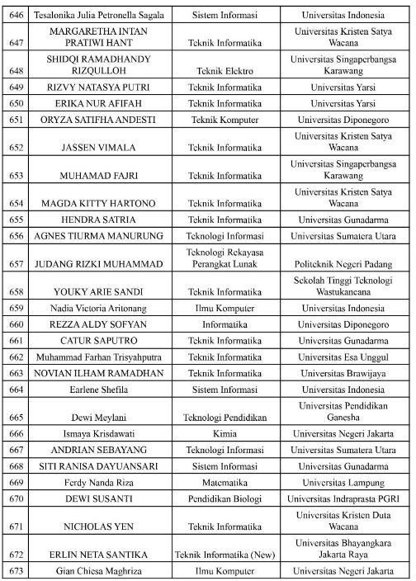

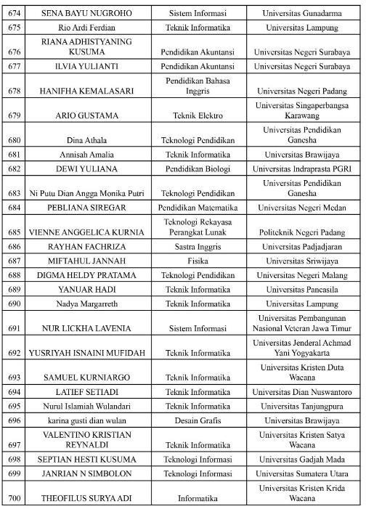

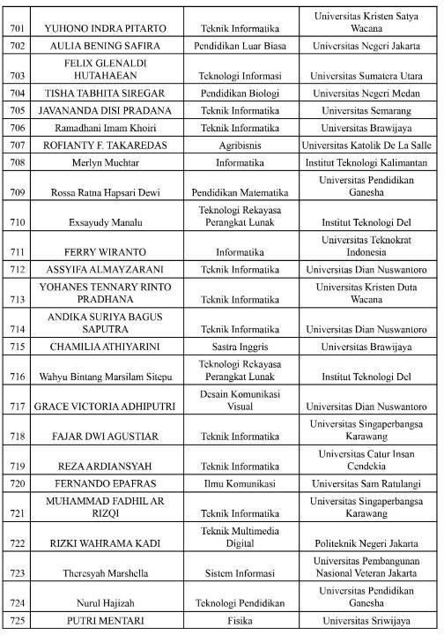

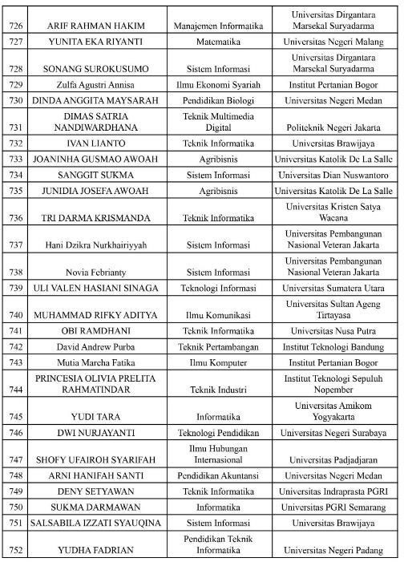

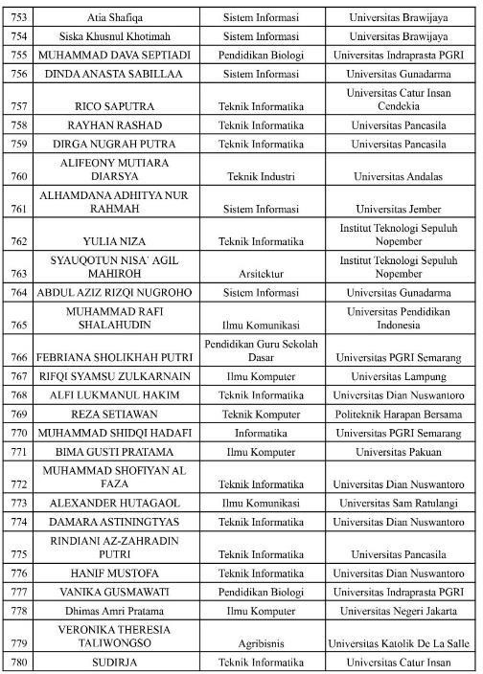

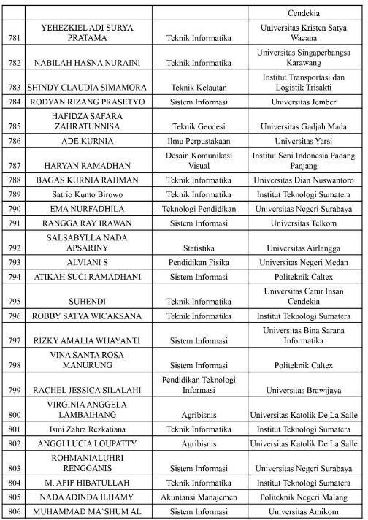

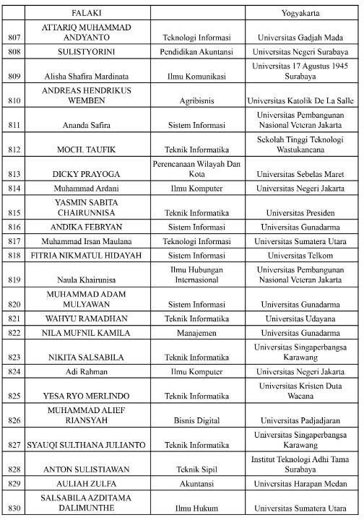

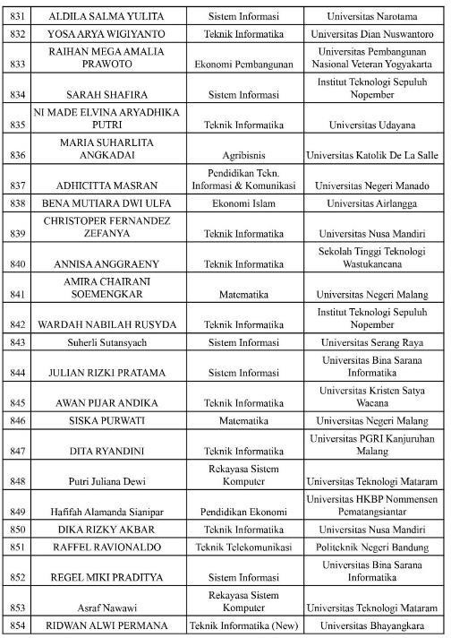

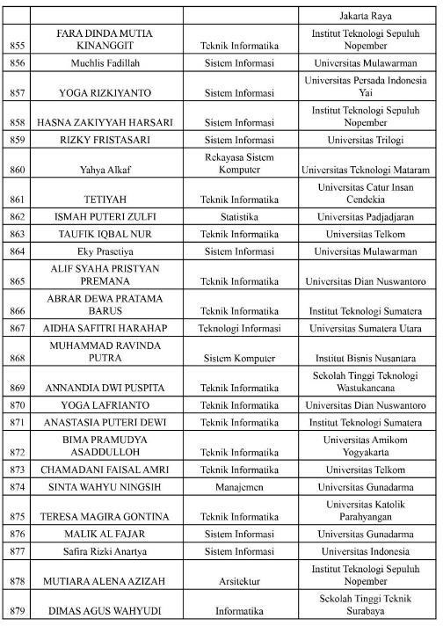

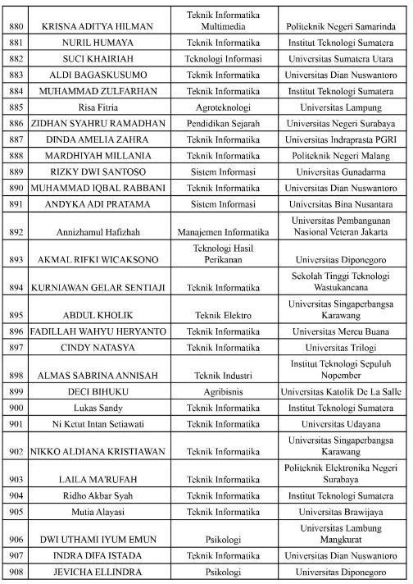

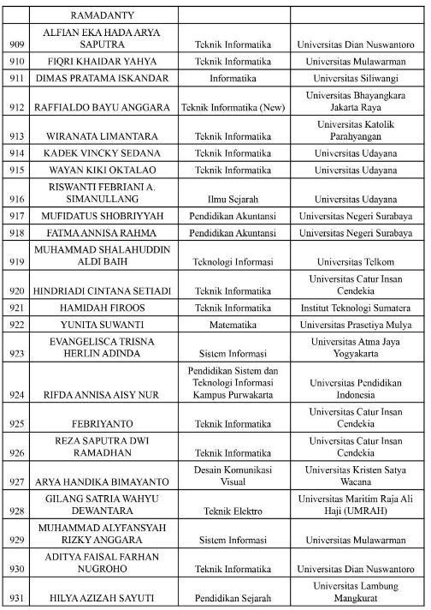

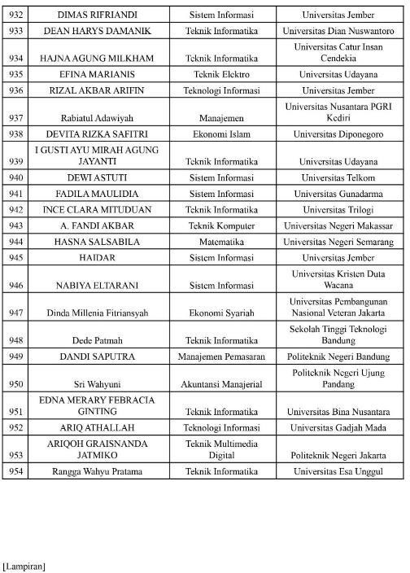

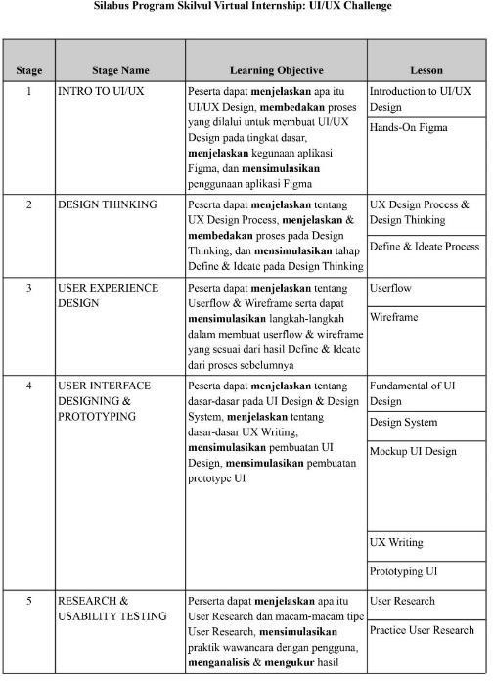

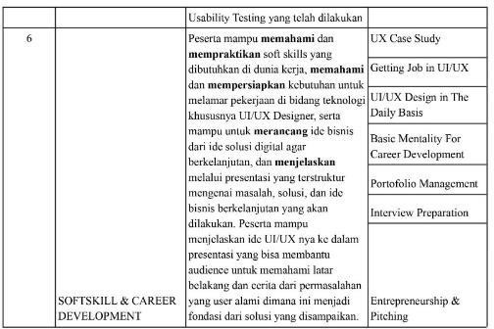

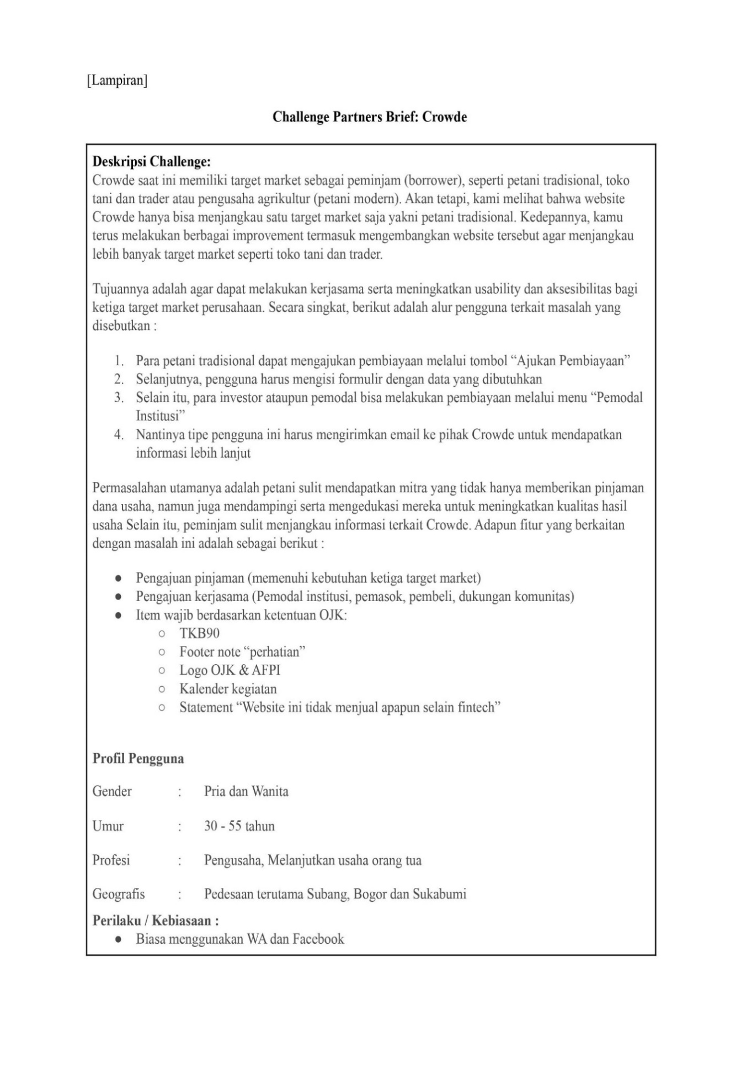

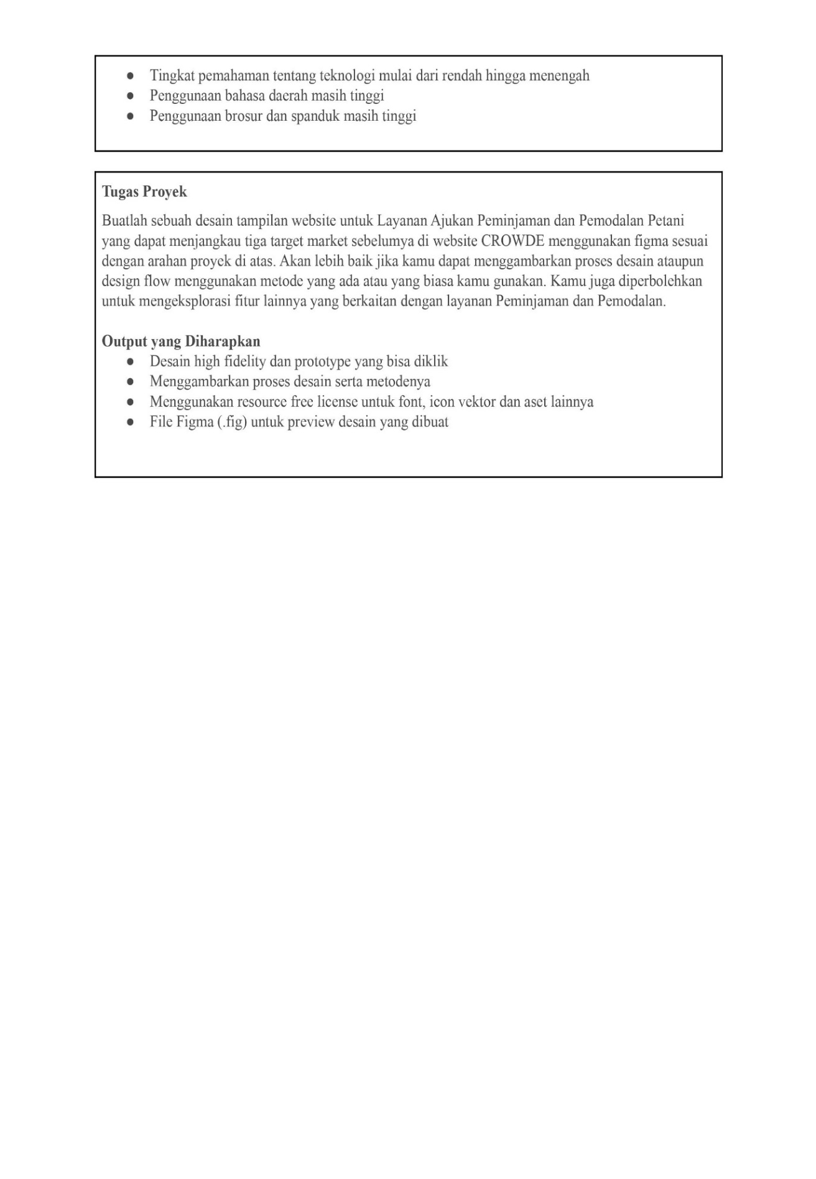

# Log Activity

|  |  |  |
| --- | --- | --- |
| Minggu/Tgl | Kegiatan | Hasil |
| 21 Agustus  2021 | Menonton video rekaman onboarding peserta | * Paham tentang perkenalan program SVI (Skilvul Virtual Internship) * Paham menggunakan platformSkilvul * Mengetahui timeline program * Mengetahui silabus pembelajaran * Mengetahui ketentuan dan kebijakan program SVI seperti kriteria kelulusan program, sesi mentoring, tools yang digunakan, peraturan dalam livewebinar,   detail penilaian, |
| 26 Agustus  2021 | Onboarding Day | * Kemampuan berpikir kritis. * Kemampuanproblem   solving. |
| 27 Agustus  2021 | AMA (ask me anything) dengan Lead Mentor | * Mengetahui alur program dan teknis program SVI terkait kegiatan harian, assignment mingguan, dan finalproject   challenge partner. |

|  |  |  |
| --- | --- | --- |
| Minggu ke-1 (23 – 28  Agustus 2021) | * Perkenalan platformSkilvul.com sebagai media pembelajaran self-learning * Self-learning Lesson1   Introduction to UI/UX (apa itu UI/UX, elemen of UX design, UX design process, pro-tips untuk pemula)   * Self-learning Lesson2   Pengenalan Figma (pengenalan figma, membuat project pertama kali, dasar-dasar mendesainpada figma, pluginfigma)  28 Agustus 2021 (Zoom Bersama Mentor)  Review materi self-learning dan mengerjakan assignment minggu ke- 1 yaitu menjiplak UI design menggunakan figma. | * Mengetahui perbedaan antara UI danUX * Mengetahui apa yang harus dikuasai oleh UI dan UXDesigner * Mengetahui Elemen of UX design (5 plane of UX Design : strategy, scope, structure, skeleton, surface). * Mengetahui UX Design process (user centered design, design thinking, design sprint, lean UX). * Tips & trik untuk UI dan UXDesign. * Mengenali penggunaan figma sebagai tools untuk brainstormingdan   tools desain. |
| Minggu ke-2 (30 Agustus  – 4  September 2021) | * Self-learning Lesson 3 UX Design Process (apa itu UX design process, design thinking, designthinking–empati–define   – ideate – prototype – testing) | * Memahami apa itu UX designprocess. * Mengetahui proses yang ada di dalam desain thinkingdan   menerapkannya |

|  |  |  |
| --- | --- | --- |
|  | * Self-learning Lesson 4 Define &Ideate Process (penjelasan figjam, praktik – define &ideate process) * Pengerjaan challenge test (pembuatan nama aplikasi dan slogan, membuat logo aplikasi, define permasalahan sampai dengan membuat beragam solusi ide)   4 September 2021 (Zoom BersamaMentor)  Review materi self-learning dan mengerjakan assignment minggu ke- 2 yaitu Bersama rekan tim sekelompok mempraktekkan Define dan Ideate Process dari challenge test yang ada di platform terkait platform edukasi online yang mana dimulai dari define process meliputi kegiatan men-list pain point yang ada dengan berasumsi kita sebagai user, kemudian membuat how might we lalu memvoting how might we ynag akan diteruskan pada tahap Ideate Porcess. Setelah di voting kita masuk ke tahap Ideate process yang meliputi kegiatan pemetaan solusi idea dari how might we hasil voting bersama rekan tim, mulai mengelompokkan solusi ide, membuat prioritas ide, dan  terakhir mulai melakukan crazy8's. | kedalam pengerjaan challenge test. |

|  |  |  |
| --- | --- | --- |
| Minggu ke-3 (6 – 11  September 2021) | * Mereview Kembali materi minggu ke-2 yakni Lesson 3 UX Design Process dan Lesson 4 Define & IdeateProcess * Self-learning Lesson 5 Userflow (penjelasan userflow, jenis userflow, framework selain userflow, praktik membuat userflow) * Self-learning Lesson6   Wireframe (tentang wireframe, komponen wireframe, praktik membuat wireframe)  11 September 2021 (Zoom BersamaMentor)  Review materi self-learning dan mengerjakan assignment minggu ke- 3 yaitu secara bertim mengerjakan userflow secara bertim, lalu membuat wireframe secara individu sesuai dengan userflow yang telah  dikerjakan sebelumnya. | * Memahami apaitu userflow dan wireframe. * Mengetahui jenis userflow dan komponenwireframe. * Menerapkan dan mempraktikan pembuatan userflow dan wireframe ke dalam project Latihan challenge test terkait platform edukasi online. |
| Minggu ke-4 (13 – 18  September 2021) | * Self-learning Lesson7   Fundamental of UI Designs (intro user interface,typography, spacing, coloring, UX law, Responsive design, UI Design pro-tips)   * Self-learning Lesson 8Design   System (apa itu design system, | * Memahami fundamental dalam mendesain UI (mulai dari tipografi,spacing, pewarnaan, layout, ux law) dan mempraktekkannya ke dalampengerjaan |

|  |  |  |
| --- | --- | --- |
|  | struktur design system, praktik | assignment UI Kit – Design Systems.   * Memahami design system dan pembuatan design system. * Mempraktekan pembuatan design system ke dalam project Latihan challenge test terkait platform edukasi online. |
| membuat UI Kit – Referensi, |
| praktik membuat UI Kit – |
| Figma). |
| 18 September 2021 (Zoom Bersama |
| Mentor) |
| Review materi self-learning dan mengerjakan assignment mingguke-4 yaitu secara individu mengerjakan UI Styleguide mulai dari atom pada secara individu, yang terdiridari   1. Color Style = Primarycolor,   Accent color, dan Neutral color   1. TextStyle 2. Button = primary, secondary, dan button lainnya sesuaidengan kebutuhan 3. Text Field (seperti email, full name, dll) = Empty, Filled,   Disable, dan Active Input   1. Dropdown/Select =Empty,   Filled, Disable, dan Active Input   1. Header 2. NavigationBar 3. Tabbing. |
| Minggu ke-5 (20 – 25  September 2021) | * Lanjut mengerjakan UI styleguide dan Berlatih menerapkan component dan variance dalam mendesain UI padafigma * Self-learning Lesson 9 Praktik UI Design (UI design untuk halaman register, login, dan home, halaman kelas,detail   kelas) | * Memahami pembuatan component dan variance di dalam figma. * Mempraktekan pembuatan UI Design ke dalam project Latihan challenge test terkait platform   edukasi online. |

|  |  |  |
| --- | --- | --- |
|  | * Self-learning Lesson 10 UX writing (pengenalan dan dokumentasi UXwriting * Lanjut mengerjakan wireframe platform pembelajaran online menggunakanfigma)   25 September 2021 (Zoom BersamaMentor)  Review materi self-learning dan mengerjakan assignment minggu ke- 5 yaitu Secara individu membuat UI Design 25% sesuai dengan user flow yang telah dibuat. Lalu, menerapkan component dan variance yang telah dibuat pada lesson minggu keempat terkait UI styleguide ke dalam desain  UI. | * Memahami pembuatan UX writing skillset seorang UXwriter. |
| Minggu ke-6 (27  September – 2 Oktober  2021) | * Self-learning Lesson11   Prototyping (pengenalan UI prototyping, tools UI prototyping, tipe prototype, elemen of UX design, UXdesign process, pro-tips untukpemula)   * Self-learning Lesson 12 User Research (pengenalan user research, qualitative &quantitative research, usability metric, persiapan usability testing)   2 Oktober 2021 (Zoom Bersama  Mentor) | * Memahami pembuatan prototype ke dalam project Latihan challenge test terkait platform edukasionline. * Memahami proses melakukan user research. * Mengetahui Teknik pengolahan data terkait usability metric (SUS &SEQ) |

|  |  |  |
| --- | --- | --- |
|  | Review materi self-learning dan mengerjakan assignment minggu ke- 6 yaitu Secara individu membuat UI Design 50% sesuai dengan user flow  yang telah dibuat. |  |
| 28  September 2021 | mengikuti salah satu rangkaian kegiatan dari Skilvul Virtual Internship yaitu Career Preparation :  CV di youtube | Memahami pembuatan CV yang baik dan tepat sebagai UI/UX Designer. |
| Minggu ke-7  (4- 9  Oktober 2021) | * Self-learning Lesson 13 Praktik UserResearch * Self-learning Lesson 14 UXcase study (pengenalan UX casestudy, komponen UX casestudy, praktik penulisan UX case study).   9 Oktober 2021 (Zoom BersamaMentor)  Review materi self-learning dan mengerjakan assignment minggu ke- 7 yaitu Secara individu membuat UI Design 100% sesuai dengan user flow yang telah dibuat serta pembuatan prototype. | * Memahami pembuatan dokumen persiapan user research (dokumen stimulus user research dan dokumen record data userresearch). * Memahami Teknik melakukan user research dengan interview ke responden. * Memahami pembuatan UX case study dimedium. * Mencoba untuk menyusun UX case study project individu saya terkait aplikasi CourseStore yang mana aplikasi ini merupakanplatform   pembelajaranonline |

|  |  |  |
| --- | --- | --- |
|  |  | berbasis mobile. UX case study ini saya tuangkan ke dalam platform medium dengan menggunakan bahasa Indonesia.  Saat ini, UX case study masih dalam proses pembuatan dan belum selesai dikerjakan, sehingga status dari UX case study saya masih tersimpan di dalam draft (belumsaya  publish). |
| Minggu ke-8 (11 - 16  Oktober 2021) | * Self-learning Lesson 15 Getting job in UI/UX Design (persiapan yang perlu dipersiapkan dalam melamar pekerjaan khususnya di bidang UI/UX Design, UX portfolio dan pengerjaan UX test) * Self-learning Lesson 16 UI/UXDesign in the daily basis (onboarding dan alur kerja sebagai UI/UX designer, tools yang digunakan untuk handover design ke developer(zeplin,   figma), persiapan presentasi dan | * Membuat dokumen persiapan user research (dokumen stimulus user research dan dokumen record data userresearch). * Memahami bagaimana pekerjaan sebagai seorang UI/UX designer di industry mulai dari persiapan melamar, portfolio,dll. |

|  |  |  |
| --- | --- | --- |
|  | grooming developer, SDLC dan agile method)  16 Oktober 2021 (Zoom BersamaMentor)  Review materi self-learning dan mengerjakan assignment minggu ke- 8 yaitu Secara individu membuat dokumen stimulus user research dan  dokumen record data user. |  |
| Minggu ke-9 (18 – 23  Oktober 2021) | * mereview kembali pertanyaan terkait user research dan juga melakukan user research terhadap 1responden. * mengikuti kegiatan AMA session with challenge partner (challenge partner :Skilvul) * Mengerjakan UX case study di platformmedium * mengikuti salah satu rangkaian kegiatan dari Skilvul Virtual Internship yaitu Career Preparation : Interview Hacks, Cv, pprtfolio management. Kegiatan ini disiarkan secara langsung melalui Youtube Skilvul. Kegiatan Career Preparation 2 ini dilaksanakan pada Pukul : 13.00-16.00WIB * Mendokumentasikan hasil   record sesi interview user researchterhadap1respondenke | * Mempraktekan user research ke 1 responden ke dalam project Latihan challenge test terkait platform edukasi online. * Mempraktekan pengolahan data skor sus yang diperloeh dari user research terhadap 1responden. |

|  |  |  |
| --- | --- | --- |
|  | dalam dokumen research - record user research. Kemudian mengolah hasil usability testing menggunakan metode score sus yang diberikan responden tersebut terhadap rancanganUI.  23 Oktober 2021 (Zoom BersamaMentor)  Review self-learning dan mengerjakan assignment minggu ke- 9 yaitu Secara individu lanjut membuat dokumen stimulus user research dan dokumen record data  user.. |  |
| Minggu,ke- 10  (25 – 30  Oktober 2021) | * Bersama rekan timmulai mengerjakan project challenge partner yaitu Skilvul dimulai dengan tahap empati, define dan ideate. Disini, kami fokus padapersiapan dalam melakukan tahapempati.Ditahapempatiini kami membuat dokumen stimulus research dimulai dari menentukan respondent criteria dan juga pertanyaan yang akankami tanyakan ke responden selaku pengguna skilvul terkait project kami terkait fitur sewa mentor (mentor on demand) dalam platformskilvul. | * Kebutuhan user terkait fitur mentor ondemand * List pain points (permasalahan)user * Hasil perbandingan analisis competitor terhadap aplikasi serupa seperti ADPlist, danclarity. * List how mightwe * Penetapan how might we yang akan dilanjutkan ke dalam tahapideate * Membuatberagam   solusi ide terkait fitur mentor on demand |

|  |  |  |
| --- | --- | --- |
|  | * melakukan user research dengan metode interview untuk menggali kebutuhan dan permaslahan user terkait fitur mentor on demand. Disini saya bersama 2 rekan tim lainnya sepakat bahwa masing dari kami melakukan research terhadap 1 responden (totally ada 3 responden) yang mana hasil research ini akan dimasukan ke dalam file excel yang sama, agar bisa saling mengetahuj hasil research yang telah dilakukan per masing-masing individutim. * mengerjakan tahap define. ditahap define ini saya membuat list pain poin dan how might we berdasar pada user researchyang telah saya lakukan dan juga saya melakukan beberapa eksplorasi (analisis kompetitor) dengan mengasumsikan diri saya sebagai user terkait fitur sewa mentorini. * melakukan analisis kompetitor, serta saya juga meletakan hasiluser research (primary research) dan desk research (secondary research) ke dalam template dokumen yang telahdisediakan.   Lalu disini saya bersama rekan | * Pengelompokan ide dan prioritasi ide ke dalam 4 kuadran diagram * Membuat crazy8’s |

|  |  |  |
| --- | --- | --- |
|  | tim berdiskusi terkait beberapa pertanyaan yang akan ditanyakan salah satu rekankami ke mentor kami terkait fitur dari mentor on demandini   * Bersama rekan timmulai melakukan brainstorming dan mengerjakan tahap define beserta ideate bersama-sama di file figmatim.   30 Oktober 2021 (Zoom BersamaMentor)   * Membahas introduction dari project challengepartner * Dilanjutkan sesi QnA peserta dengan mentor terkait tahap empathize, define danideate. * Secara tim lanjutmengerjakan tahapan empathize, define dan ideate sampaidengan   melakukan crazy 8's |  |
| Minggu ke- 11  (1 –6  November 2021) | * bersama rekan tim mulai membuat information architecture, dan user flow (login, register, pencarian mentor, transaksi sewa mentor, proses live mentoring, rescheduling dan cancelling mentoring) sesuai dengan requirement project challenge   partner dan solusi ide yangtelah | * Information architecture * 4 buah userflow (registrasi & login sebagai mentee dan mentor, sewa mentor, proses live mentoring, reschedule dan cancel sesimentoring |

|  |  |  |
| --- | --- | --- |
|  | kami buat di minggu sebelumnya.   * bersama rekan tim mulai mengerjakan wireframe sesuai dengan user flow yang telah kami buatkemarin * bersama rekan tim mengerjakan UIstyleguide * mengerjakan dan merapikan wireframe menggunakan auto layout, serta membuat ui styleguide bersama rekantim   6 November 2021 (Zoom BersamaMentor)   * Bersama mentor melakukan sesi QnA dengan peserta terkait pengerjaan userflow, wireframe, dan UI styleguide(atom). * Secara tim lanjut mengerjakan wireframe, dan UIstyleguide   (atom) | yang sudah dibeli sebelumnya).   * Wireframe terkait fitur mentor on demandskilvul. * UI Styleguide (design system) fitur mentor on demand skilvul. |
| Minggu ke- 12  (8 – 13  November 2021) | * bersama rekan tim mengerjakan mockup UI design dengan progress lebih dari 50% dan membuat component serta variance molecul difigma.   13 November 2021 (Zoom BersamaMentor)   * Bersama mentor melakukan sesi QnA dengan pesertaterkait | * Mockup UI Design lebih dari 50% (halaman landing page, login/register, home, page mentoring, transaksi mentoring page, proses live session mentoring, profil mentee,chat,   notifikasi, cart, |

|  |  |  |
| --- | --- | --- |
|  | pengerjaan mockup UI Design 50% dari userflow.   * Secara tim lanjut mengerjakan mockup UI design, dan UI styleguide(molecule). | mentoring sessions (booking) yang dibagi menjadi 3 bagian : upcoming, pending, past; reschedule dan pembatalan).   * UI styleguide - molecule fiturmentor   on demand skilvul. |
| Minggu ke- 13  (15 – 20  November 2021) | * bersama rekan tim mengerjakan mockup UI design dengan progress 100% dan membuat prototype. * Membuat serta mereview dokumen user research (stimulus user research dan record data research) * Merevisi mockup UI Design Bersama rekantim   20 November 2021 (Zoom BersamaMentor)   * Bersama mentor melakukan sesi QnA dengan peserta terkait mockup UI Design 100%, prototype, dan dokumen user research. * Secara tim lanjut mengerjakan mockup UI Design 100%, prototype, dan dokumenuser   research. | * Mockup UI Design 100% * Prototype fitur mentor on demand Skilvul * Dokumen user research (stimulus user research dan record dataresearch) |

|  |  |  |
| --- | --- | --- |
| Minggu ke- 14  (22 – 27  November 2021) | * Masing-masing rekan tim melakukan user research dan usability testing kepada 1 responden (total ada 3 responden) * menonton kembali record hasil interview terkait user research dan usability testing yang telah dilakukan lalu   mendokumentasikan hasilnya ke dalam dokumen record user research dengan format excel.   * bersama rekan tim melakukan iterasi desain dan juga brainstorming terkait mana hal yang perludiperbaiki. * Secara individu mengerjakan UX casestudy   27 November 2021 (Zoom BersamaMentor)   * Bersama mentor melakukan sesi QnA dengan peserta terkait pengerjaan user research, usability testing, dan iterasi desainUI. * Secara tim lanjut mengerjakan iterasi desain dan secara individu mengerjakan UX case   study. | * UI design hasil iterasidesain. * Penilaian tingkat kepuasan fitur mentor on demand skilvul menggunakan SUS Skor sebesar 77,5 – B(Good). * Dokumentasi user research. * UX case study fitur mentor on demandskilvul. |

|  |  |  |
| --- | --- | --- |
| Minggu ke- 15  (29  November – 3 Desember  2021) | * Bersama rekan tim Membuat slide deck project challenge partner menggunakanfigma * Mengikuti kegiatan Pitching Workshop Skilvul Virtual Internship: UI/UX Challenge di youtube, lalu kami mengerjakan assigment yaitu membuat pitchdesk dari project challenge partnerWireframe terkait fitur mentor on demandskilvul.   3 Desember 2021 (Zoom BersamaMentor)   * Bersama mentor melakukan sesi QnA dengan peserta terkait pengerjaan slide deck project challenge partner (fitur mentor on demandskilvul). * Secara tim lanjutmengerjakan   pembuatan slide deck. | * Slide deck fitur mentor on demand skilvul * pitch deck fitur mentor on demand skilvul. |
| Minggu ke- 16  (5 – 10  Desember 2021) | * bersama rekan tim mengedit file powerpoint pitch deck kami dan juga melakukan sedikit latihan presentasi * mengerjakan laporan akhir MSIB MBKM menggunakan template yang telahdisediakan   oleh pihak MBKM. | * Video record presentasi fitur mentor on demand skilvul. |

|  |  |  |
| --- | --- | --- |
|  | * Merecord presentasi slide deck terkait fitur mentor on demand skilvul   10 Desember 2021 (Zoom BersamaMentor)   * Bersama mentor melakukan sesi QnA dengan peserta terkait pengerjaan record video slide deck project challenge partner (fitur mentor on demand skilvul). * Secara tim lanjut mengerjakan record video slide deck project challenge partner (fiturmentor   on demand skilvul). |  |
| Minggu ke- 17  (12 – 16  Desember 2021) | * Mengerjakan laporan akhir MSIB MBKM menggunakan template yang telahdisediakan   oleh pihak MBKM | laporan akhir MSIB MBKM |
| Minggu ke- 18  (19 – 23  Desember 2021) | 19 – 23 Desember2021   * Bersama rekan tim menyewa sesi mentor untuk final review selama mengikuti MSIB di Skilvul (seperti pembagian raport) * Persiapandemoday * Menonton video demoday di youtube | final review selama mengikuti MSIB di Skilvul (seperti pembagian raport) |

# 

# Dokumen Teknik



